

*Barreau de Saint-Etienne*

*Immeuble « Le Delta » - 1 allée de l’électronique - 42000 SAINT-ETIENNE*

*Tél : 04.77.91. 68.81 Fax : 04.77.74.91.53*

**LE HARCÈLEMENT MORAL**

**I/ Définition**

En vertu des dispositions de **l’article L1152-1 du Code du travail**:

« *Aucun salarié ne doit subir les agissements répétés de harcèlement moral qui ont pour objet ou pour effet une dégradation de ses conditions de travail susceptible de porter atteinte à ses droits et à sa dignité, d'altérer sa santé physique et mentale ou de compromettre son avenir professionnel* ».

Cette disposition fixe les conditions nécessaires pour que le harcèlement tombe sous le coup de la loi, sans définir véritablement la notion de harcèlement moral, laissant par conséquent au juge un important pouvoir d'appréciation et d'interprétation.

Le Conseil constitutionnel a fait valoir que « *les droits du salarié* » auxquels cette définition fait référence portent sur *« les droits de la personne au travail, tels qu'ils sont énoncés à l'article L1121-1 du code du travail* ».

**L’article L1121-1 du Code du travail** dispose que :

« *Nul ne peut apporter aux droits des personnes et aux libertés individuelles et collectives de restrictions qui ne seraient pas justifiées par la nature de la tâche à accomplir ni proportionnées au but recherché*».

Cet article vise donc « *les droits des personnes* » ainsi que les « *libertés individuelles et collectives* » auxquels il ne peut être apportée aucune restriction qui ne serait justifiée par la nature de la tâche à accomplir ni proportionnée au but recherché.

**Cons. const., déc., 12 janv. 2002, n° 2001-455 DC**

Le harcèlement moral visé par **l'article L1152-1 du Code du travail** est celui intervenant dans le cadre professionnel.

Tout salarié, quels que soient l'activité, la taille de l'entreprise, son ancienneté ou son statut, même s'il est en période d'essai, doit bénéficier de ces dispositions.

Depuis l'entrée en vigueur de la loi du 6 août 2012, les personnes en stage ou en formation sont également protégées contre le harcèlement moral (C. trav., art. L. 1152-2).

Le champ d'application de la protection contre les faits de harcèlement moral est susceptible de concerner :

- l'embauche (candidature à un emploi, à un stage ou à une formation en entreprise) ;

- l'exercice du pouvoir disciplinaire ;

- la rupture du contrat de travail ;

- et, plus largement, tout traitement discriminatoire, direct ou indirect.

Le législateur donne une liste non exhaustive d'éléments pouvant être affectés défavorablement : rémunération, formation, reclassement, affectation, classification, promotion professionnelle, mutation, renouvellement de contrat (C. trav., art. L. 1152-2).

**II/ Auteurs et victimes de faits de harcèlement moral**

**A/ Auteurs**

L'interdiction vise le harcèlement moral exercé par diverses catégories de personnes.

Le harcèlement moral peut être le fait de l'employeur, de son représentant ou d'un supérieur hiérarchique : abus ou détournement de pouvoirs, attitude vexatoire, fourniture de tâches sans intérêts ou dégradantes, etc.

**Cass. soc., 16 juill. 1987, n° 85-40.014**

**Cass. soc., 16 juill. 1998, n° 96-41.480**

Cependant, il peut également être exercé entre collègues n'ayant pas de rapport hiérarchique, ou être le fait d'un subordonné envers son supérieur hiérarchique. Les insultes ou injures envers les autres salariés ou un supérieur hiérarchique peuvent ainsi constituer des fautes graves justifiant un licenciement.

**Cass. soc., 6 févr. 1980, n° 78-41.497**

En tout état de cause, il peut y avoir harcèlement sans intention de nuire. Le harcèlement moral est en effet constitué indépendamment de l'intention de son auteur.

**Cass. soc., 7 juin 2011, n° 09-69.903**

**Cass. soc., 23 nov. 2011, n° 10-18.195**

**1° L'employeur ou son représentant**

L'employeur est l'organe d'autorité dans l'entreprise et est inclus dans les termes généraux utilisés à l'article L1152-1 du code du travail.

Il peut déléguer cette autorité à un cadre qui sera titulaire d'une délégation de pouvoirs et assurera sa représentation à l'égard du personnel placé sous ses ordres.

Est ainsi concerné le personnel d'encadrement ou de maîtrise, investi d'un pouvoir de commandement et/ou de gestion.

**2° Une personne ayant une fonction d'autorité**

Il peut s'agir d'une personne ayant une autorité interne ou externe à l'entreprise.

Pourraient ainsi être visés les clients (**Circ. DRT n° 93/2, 11 févr. 1993 : BO Trav. n° 93/15, 20 août**) ou les donneurs d'ouvrage qui ont autorité sur le salarié, dans le cadre d'une mission d'intérim, d'un contrat de sous-traitance ou d'une mise à disposition.

Il peut s'agir d'une personne disposant d'une autorité de fait : sont notamment concernés les conjoints ou membres de la famille.

Sont par exemple visées les actions déstabilisantes menées par le mari de l'employeur qui menace une salariée de provoquer des fautes personnelles pour se débarrasser d'elle.

**CA Poitiers, ch. soc., 30 mai 2000, n° 99/2377**

**CA Poitiers, ch. soc., 18 août 1994, n° 2514/93**

Il a été également jugé que l'épouse d'un gérant qui fait subir à une salariée des mauvais traitements et des insultes engage la responsabilité du gérant.

**Cass. soc., 10 mai 2001, n° 99-40.059**

La Cour de cassation a admis, dans un arrêt du 1er mars 2011, qu'un salarié pouvait être harcelé par un tiers à l'entreprise. Elle a décidé qu'au titre de son obligation de sécurité de résultat, l'employeur peut être tenu pour responsable d'actes de harcèlement moral commis par un tiers à l'entreprise à l'encontre d'une de ses salariées.

En l'espèce, le tiers désigné comme l'auteur des faits de harcèlement moral, chargé par l'employeur de mettre en place de nouveaux outils de gestion, et de former la responsable du restaurant et son équipe, pouvait exercer une autorité de fait sur les salariés de l'employeur.

**Cass. soc., 1er mars 2011, n° 09-69.616**

La Cour de cassation a confirmé sa position dans une affaire concernant un concierge d'immeuble employé par un syndic de copropriété s'estimant victime de harcèlement moral de la part du président du conseil syndical. Elle a estimé que ce dernier exerçait bien une autorité de fait sur le salarié du syndic. Le fait que le président du conseil syndical n'ait pas la qualité de préposé du syndic, puisqu'il n'est qu'une émanation de l'assemblée des copropriétaires, est indifférent. L'absence de faute du syndic ne l'exonère pas plus de sa responsabilité. Le fait qu'il ait pris les mesures nécessaires pour faire cesser ces agissements importe peu.

**Cass. soc., 19 oct. 2011, n° 09-68.272**

L'employeur est responsable des agissements de harcèlement moral commis par toute personne exerçant une simple autorité de fait sur les salariés et ne peut s'exonérer de sa responsabilité en invoquant l'absence de faute de sa part.

**3° Les collègues**

Un salarié peut se rendre coupable de harcèlement moral à l'égard d'un collègue de même niveau hiérarchique.

**4° Les subordonnés**

Compte tenu de la rédaction de l'article L. 1152-1 du code du travail, le harcèlement exercé par un subordonné sur un supérieur peut également être sanctionné.

C'est d'ailleurs ce qu'a jugé la chambre criminelle de la Cour de cassation dans un arrêt du 6 décembre 2011. Elle estime que le délit de harcèlement moral n'est pas subordonné à l'existence d'un pouvoir hiérarchique. Le fait que la personne poursuivie soit le subordonné de la victime est indifférent à la caractérisation de l'infraction.

**Cass. crim., 6 déc. 2011, n° 10-82.266**

**B/ Victimes**

Les personnes pouvant se prévaloir de la protection édictée en matière de harcèlement moral sont les salariés, les personnes en formation ou en stage :

- qui ont subi des agissements de harcèlement moral ;

- qui ont refusé de subir de tels agissements ;

- qui ont témoigné de ces agissements ou les ont relatés.

Le salarié bénéficie de cette protection, quel que soit le type de contrat dont il est titulaire (CDI, CDD, contrat de formation en alternance, etc.).

**III/ Les éléments constitutifs du harcèlement moral**

Le harcèlement moral se définit par son objet et/ou ses effets.

En effet, la définition posée par le code du travail ne précise pas en quoi consistent les agissements de harcèlement moral, mais elle se fonde sur leurs conséquences.

Rappelons qu'en vertu de l'article L1152-1 du code du travail, « *aucun salarié ne doit subir les agissements répétés de harcèlement moral qui ont pour objet ou pour effet une dégradation des conditions de travail susceptible de porter atteinte à ses droits et à sa dignité, d'altérer sa santé physique ou mentale ou de compromettre son avenir professionnel* ».

Les actes de harcèlement moral sont prohibés, qu'ils soient intentionnels ou non puisque sont visés les agissements qui ont pour objet ou pour effet une dégradation des conditions de travail. Les éléments de mauvaise foi et d'intention de nuire n'ont donc pas été retenus en tant que critères restrictifs de la définition du harcèlement moral.

Il n'est par conséquent pas nécessaire qu'il en soit résulté un dommage avéré pour le salarié. Il suffit que la situation soit susceptible de porter atteinte à ses droits, à sa dignité, d'altérer sa santé physique ou mentale ou de compromettre son avenir professionnel.

Ainsi, article L. 1152-1 du code du travail, trois éléments permettent de caractériser le harcèlement moral :

- des agissements répétés ;

- une dégradation des conditions de travail ;

- une atteinte aux droits, à la dignité, à la santé physique ou mentale ou à l'avenir professionnel du salarié.

A titre d'exemple, voici une illustration d'agissements n'ayant pas été qualifiés par les juges de harcèlement moral :

En l'espèce, une surveillante générale d'un service de maternité estime avoir été victime d'un harcèlement moral de la part de son employeur, le cumul des circonstances suivantes établissant qu'une entreprise de déstabilisation avait été menée à son encontre :

- elle avait été contrainte de changer de bureau ;

- elle avait été dépossédée de certaines de ses attributions ;

- elle avait été chargée, puis déchargée, d'autres missions ou astreintes ;

- enfin, une autre salariée avait été qualifiée de surveillante générale dans une liste du personnel.

Mais, pour écarter l'existence d'un harcèlement, la chambre sociale de la Cour de cassation a relevé que les juges du fond, qui apprécient souverainement l'existence d'un harcèlement moral, ont au contraire constaté que :

- le changement de bureau était motivé par le souci de la direction de rapprocher la surveillante générale de ses propres bureaux ;

- la salariée avait conservé sa qualification et ses fonctions nonobstant l'allégement de ses tâches, qui était consécutif à ses plaintes sur ses charges de travail ;

- ses astreintes, dont la rémunération avait été maintenue, avaient été rétablies après une diminution d'un mois ;

- la mention d'une autre surveillante générale procédait d'une erreur matérielle.

**Cass. soc., 23 nov. 2005, n° 04-46.152**

**A/ Critère de la répétition et de la durée**

Les agissements incriminés doivent être répétés pour pouvoir être qualifiés de harcèlement moral. L'article L. 1152-1 du code du travail mentionne explicitement ce critère, même si la précision peut sembler superflue puisque le fait même de harceler implique le caractère répétitif d'une action.

Ainsi, un acte isolé, même grave, ne peut conduire à la qualification de harcèlement moral.

Un fait isolé ne peut pas constituer, faute de répétition, un harcèlement moral.

**Cass. soc., 22 janv. 2014, n° 12-29.131**

Par exemple, une décision de rétrogradation, même si elle a été maintenue en dépit des protestations de la salariée, ne peut s'analyser en des agissements de harcèlement moral de la part de l'employeur. Même si le comportement incriminé s'est poursuivi dans le temps, il est resté un acte isolé.

**Cass. soc., 9 déc. 2009, n° 07-45.521**

De nombreuses décisions rendues soulignent le caractère répété des actes de harcèlement. Il est notamment fait état :

- du « *nombre d'actions déstabilisantes* » (CA Poitiers, ch. soc., 30 mai 2000, n° 99/2377) ;

- de « *sanctions multiples sans justification* » (CA Paris, 18e ch., sect. C, 16 janv. 1997, n° 35342/96) ;

- d'« *actions lancinantes dans la répétition de reproches sans gravité démontrée* » (CA Poitiers, ch. soc., 26 mars 1996, n° 1315/95) ;

- de l'« *acharnement de l'employeur* » (CA Paris, 21e ch., sect. A, 10 juill. 1985, n° 37358/84) ;

- d'« *insultes quotidiennes* » (CA Montpellier, ch. soc., 17 juin 1998, n° 97/1384) ;

- de « *critiques systématiques* » sur les compétences d'une salariée, privée « *régulièrement et pour des périodes prolongées* », d'affectation précise aux fins de l'isoler (Cass. soc., 24 janv. 2006, n° 03-44.889).

L'attitude répétitive d'un employeur à l'égard d'un salarié, constitutive de violences morales et psychologiques, permet à ce dernier de rompre son contrat de travail et d'en imputer la rupture à l'employeur.

**Cass. soc., 26 janv. 2005, n° 02-47.296**

Le harcèlement n'est en revanche pas constitué dès lors que les agissements n'ont duré qu'une heure et que le salarié concerné avait la capacité de résister à la pression.

**CA Montpellier, ch. soc., sect. B, 27 juin 1989, n° 234/87**

Constitue également un harcèlement moral le fait de s'être livré de manière répétée et dans des termes humiliants et en public à une critique de l'activité de la salariée.

**Cass. soc., 8 juill. 2009, n° 08-41.638**

Il n'est pas nécessaire, pour caractériser le harcèlement :

- que les agissements interviennent à des intervalles rapprochés ;

- ou que la période du harcèlement soit longue.

**Cass. crim., 21 juin 2005, n° 04-87.767**

La Cour de cassation estime en effet qu'il résulte de l'article L. 1152-1 du code du travail que « *les faits constitutifs de harcèlement peuvent se dérouler sur une brève période* ».

**Cass. soc., 3 avr. 2013, n° 11-27.054**

Un harcèlement moral peut en effet être caractérisé même si les agissements n'ont duré que 17 jours.

**Cass. soc., 6 avr. 2011, n° 09-71.170**

L'argument, avancé par l'employeur pour tenter de démontrer l'absence de harcèlement, selon lequel les agissements avaient duré moins d'un mois, est inopérant.

**Cass. soc., 12 févr. 2014, n° 12-23.051**

En revanche, une décision de rétrogradation, même si elle a été maintenue en dépit des protestations de la salariée, ne peut s'analyser en des agissements de harcèlement moral de la part de l'employeur. Même si le comportement incriminé s'est poursuivi dans le temps, il est resté un acte isolé.

**Cass. soc., 9 déc. 2009, n° 07-45.521**

**B/ La dégradation des conditions de travail**

La loi définit les actes de harcèlement moral par rapport à leurs conséquences sur les conditions de travail du ou des salariés victimes.

En effet, la définition posée par le code du travail ne précise pas en quoi consistent les agissements de harcèlement moral, mais elle se fonde sur leurs conséquences, à savoir une dégradation des conditions de travail susceptible :

- de porter atteinte aux droits et à la dignité du salarié ;

- ou d'altérer sa santé physique ou mentale ;

- ou encore de compromettre son avenir professionnel.

Ces trois éléments sont alternatifs et non pas cumulatifs.

Ainsi, à partir du moment où les juges constatent une altération de la santé de la victime, ils n'ont pas à rechercher si la dégradation des conditions de travail portait cumulativement atteinte à ses droits et à sa dignité.

**Cass. soc., 10 mars 2010, n° 08-44.394**

Il peut y avoir harcèlement moral alors même que l'auteur des agissements n'aurait pas eu l'intention de dégrader les conditions de travail puisque sont visés les agissements qui ont pour objet ou pour effet une dégradation des conditions de travail.

**C/ Une atteinte aux droits, à la dignité, à la santé physique ou mentale ou à l'avenir professionnel du salarié**

Cet élément de la définition vise les conséquences de la dégradation des conditions de travail sur la situation personnelle du salarié. Il élargit considérablement la notion de harcèlement moral en ce que l'article L1152-1 n'exige pas que les agissements incriminés mettent effectivement en cause la dignité, la santé, les droits ou l'avenir professionnel du salarié.

La loi prévoit en effet une dégradation des conditions de travail susceptible de porter atteinte aux droits ou à la dignité des salariés.

Les atteintes à la dignité telles qu'elles sont caractérisées par la jurisprudence sont le plus souvent liées aux conditions de travail et peuvent se manifester par une mise au placard, des brimades, des mesures vexatoires, des humiliations.

**CA Bourges, ch. soc., 13 juin 1997, n° 97/300**

Tel est le cas lorsqu'un chef d'agence impose des humiliations, des pressions sur ses collaborateurs, les faisant culpabiliser, les rabaissant, les critiquant devant le client.

**CA Grenoble, ch. soc., 3 mai 1999, n° 97/3502**

Il y a également atteinte à la dignité du salarié lorsque le PDG de la société employeur ne cache pas qu'il veut « *faire craquer* » le salarié par des mesures vexatoires.

**CA Versailles, 11e ch., sect. soc., 19 oct. 1994, n° 6735/93**

**CA Dijon, ch. soc., 1er avr. 1997, n° 2597/96**

Dès 1988, certains juges soulignaient d'ailleurs que « *l'employeur n'a pas pour seule obligation de payer au salarié le salaire convenu mais encore et tout autant celle de lui donner du travail, condition nécessaire du respect de la dignité du salarié* ».

**CA Paris, 21e ch., sect. C, 13 mai 1988, n° 31908/87**

L'atteinte à la dignité peut également résulter d'un manque de respect, d'un emportement de l'employeur.

**CA Grenoble, ch. soc., 6 mai 1992**

Lorsqu'il est constaté qu'une salariée avait fait l'objet d'un retrait sans motif de son téléphone portable à usage professionnel, de l'instauration d'une obligation nouvelle et sans justification de se présenter tous les matins au bureau de sa supérieure hiérarchique, de l'attribution de tâches sans rapport avec ses fonctions, faits générateurs d'un état dépressif médicalement constaté nécessitant des arrêts de travail, la conjonction et la répétition de ces faits constituent bel et bien un harcèlement moral.

**Cass. soc., 27 oct. 2004, n° 04-41.008**

L'atteinte à la dignité est également constituée lorsque le supérieur recourt à des propos blessants, des attaques inutiles usant d'un ton excédant celui qu'autorise en certains cas le lien de subordination existant entre les parties. Dans cette affaire, la Cour de cassation a pris soin de préciser que ces agissements avaient « *outrepassé les limites de l'exercice du pouvoir disciplinaire* » des prévenus.

**Cass. crim., 25 sept. 2007, n° 06-84.599**

Le fait que les actes se passent devant témoins en renforce le caractère humiliant.

**Cass. crim., 21 juin 2005, n° 04-86.936**

**D/ Les atteintes à la liberté du travail**

L'atteinte à la liberté du travail et aux droits qui en découlent est caractérisée dès lors que l'employeur ne fait rien pour faire cesser l'hostilité du personnel à l'égard d'un salarié et l'encourage même, rendant impossible pour le salarié l'exercice de son activité.

**CA Bordeaux, ch. soc., sect. B, 30 mars 2000, n° 97/615**

L'employeur ne peut obliger le salarié à venir sans lui fournir une quelconque prestation de travail.

**CA Reims, ch. soc., 31 mars 1993, n° 01905/92**

**CA Bourges, ch. soc., 22 sept. 1995, n° 95/844**

**E/ Les atteintes à l'image, à la fonction, à l'autorité**

Les agissements de harcèlement peuvent consister à jeter le discrédit sur un salarié, en l'affectant personnellement et en portant atteinte à son image, à sa fonction et à son autorité.

**Cass. soc., 15 mars 2000, n° 97-45.916**

Il y a bien harcèlement moral lorsque l'employeur a procédé de façon répétée à des brimades à l'encontre d'un délégué syndical (tâches dévalorisantes ne correspondant pas à sa qualification, retenues sur salaire injustifiées...) et lorsque ce comportement a empêché l'intéressé d'exercer pleinement ses fonctions de chef d'équipe, l'a discrédité auprès de ses collègues de travail et l'a placé dans une situation financière difficile, à tel point que sa santé mentale s'en est trouvée altérée et qu'il a été contraint, à la suite des faits, d'interrompre son activité.

**Cass. crim., 6 févr. 2007, n° 06-82.601**

**F/ Les atteintes au principe d'égalité entre les salariés**

Le harcèlement constitue une forme de discrimination : une telle analyse est d'ailleurs inscrite dans la directive 2000/78/CE du 27 novembre 2000 portant création d'un cadre général en faveur de l'égalité de traitement en matière d'emploi et de travail.

Si l'employeur est libre, dans l'exercice de son pouvoir de direction, de décider de l'avancement de chaque salarié, c'est à la condition qu'il n'exerce pas ce pouvoir de manière discriminatoire. Le fait de retirer à un salarié toute responsabilité puis de le placer dans un local isolé et enfin de le cantonner à des missions sans consistance à exécuter à son domicile démontre la discrimination.

**CA Toulouse, 4e ch. soc., 18 mai 2000, n° 1999/3583**

De même, il y a bien harcèlement moral dès lors que les juges ont pu constater :

- que la salariée victime, alors qu'elle remplissait depuis longtemps les conditions lui permettant d'évoluer, avait connu un retard important de promotion par rapport à d'autres salariés de même catégorie et d'ancienneté comparable, et que sa rémunération avait évolué beaucoup moins vite que la moyenne de sa catégorie ;

- et que l'employeur n'établissait pas que cette différence de traitement était justifiée par des éléments objectifs ;

**Cass. soc., 24 janv. 2006, n° 03-44.889**

- ou encore que la salariée avait été affectée, sans aucune raison, dans un bureau situé au milieu des secrétaires, moins bien agencé et moins exposé à la lumière naturelle, que l'employeur avait modifié le bilan d'évaluation annuel au désavantage de la salariée, cherchant un prétexte pour la renvoyer et qu'il n'établissait pas que ces décisions étaient justifiées par des éléments objectifs étrangers à tout harcèlement, caractérisant ainsi un harcèlement moral.

En revanche, il n'y a pas de mesures vexatoires ou discriminatoires quand un salarié, qui jouissait de rapports bienveillants avec son employeur, ne bénéficie plus, après un rachat de l'entreprise, des mêmes prérogatives, le détournement de fonction n'étant pas caractérisé.

**CA Nancy, ch. soc., 2 nov. 1993, n° 954/93**

**G/ Les atteintes à la santé**

L'ensemble des agissements dirigés contre un salarié risque de porter atteinte à sa santé.

Il y a atteinte à la santé quand le salarié se voit obligé de prendre des calmants (**CA Grenoble, ch. soc., 3 mai 1999, n° 97/3502**), ou que l'attitude de l'employeur a sur sa santé des répercussions établies par certificat médical (**CA Grenoble, ch. soc., 6 mai 1992**).

L'état dépressif provoqué par des insultes, des reproches, des actes de harcèlement moral est également souligné.

**CA Montpellier, ch. soc., 17 juin 1998, n° 97/1384**

**CA Douai, 19 janv. 1990 CA Metz, ch. soc., 30 janv. 2001, n° 98/1625**

**CA Grenoble, ch. soc., 30 avr. 2001, n° 98/1028**

Il y a bien harcèlement moral lorsque l'employeur a procédé de façon répétée à des brimades à l'encontre d'un délégué syndical (tâches dévalorisantes ne correspondant pas à sa qualification, retenues sur salaire injustifiées...) et lorsque ce comportement a empêché l'intéressé d'exercer pleinement ses fonctions de chef d'équipe, l'a discrédité auprès de ses collègues de travail et l'a placé dans une situation financière difficile, à tel point que sa santé mentale s'en est trouvée altérée et qu'il a été contraint, à la suite des faits, d'interrompre son activité.

**Cass. crim., 6 févr. 2007, n° 06-82.601**

Par ailleurs, le fait d'imposer à une salariée, déclarée apte au travail mais avec réserves suite à un accident du travail, de manière répétée et au mépris des prescriptions du médecin du travail, le port de lourdes charges et de lui avoir proposé à cinq reprises des postes de reclassement d'un niveau inférieur, constitue de la part de l'employeur un harcèlement moral.

**Cass. soc., 28 janv. 2010, n° 08-42.616**

Si cette acception large de la notion a l'avantage de prendre en compte un grand nombre de comportements, elle n'est cependant pas sans présenter certains inconvénients. En effet, la distinction doit être opérée entre, d'une part, le harcèlement moral et, d'autre part, la détérioration des conditions de travail ou le stress occasionnés par exemple par une intensification du travail.

C'est pourquoi les juges prennent en compte le contexte dans lequel les agissements incriminés sont intervenus ainsi que la situation personnelle de la victime (âge, état de santé, capacité intellectuelle) pour déterminer si ces agissements constituent ou non un harcèlement moral.

**H/ La situation du salarié**

L'âge, l'état de santé et la capacité intellectuelle de la personne sont des critères permettant d'apprécier s'il y a ou non harcèlement.

L'âge est par exemple pris en compte pour apprécier si une personne est en mesure de résister à des pressions exercées pour l'inciter à démissionner.

**CA Besançon, ch. soc., 11 juin 1985, n° 717/84**

Une pression constante et insupportable exercée sur une salariée dans un moment de fragilité due à l'état de grossesse sera sanctionnée.

**CA Poitiers, ch. soc., 26 mars 1996, n° 1315/95**

Enfin, pour apprécier s'il y a pressions, les juges se réfèrent à la capacité intellectuelle de la personne ayant subi ces pressions : ainsi, dans le cas où la « *faiblesse des capacités intellectuelles* » de la personne est démontrée, les pressions seront sanctionnées.

**CA Bordeaux, ch. soc. sect. 1, 17 avr. 1989, n° 2997/87**

Au contraire, quand la salariée, eu égard à sa formation et à sa haute capacité, a la possibilité d'exprimer son désaccord, il n'y a pas lieu de reconnaître le harcèlement et ce, d'autant qu'une autre salariée atteste que l'employeur a été « *correct* ».

**CA Montpellier, ch. soc., sect. B, 27 juin 1989, n° 234/87**

Mais, en tout état de cause, le fait que le salarié soit peu présent dans l'entreprise ne peut pas disqualifier le harcèlement moral.

**Cass. soc., 12 janv. 2011, n° 08-45.280**

La volonté d'exclure le salarié du groupe ressort de la plupart des décisions relevant des formes de harcèlement moral. Cette attitude peut être active ou passive.

Il en est ainsi de l'employeur qui tente de « *faire craquer* » le salarié en l'excluant de réunions, en le mettant à l'écart des autres salariés.

**CA Nancy, ch. soc., 13 nov. 2000, n° 99/2834**

**CA Versailles, 11e ch., sect. soc., 19 oct. 1994, n° 6735/93**

L'employeur peut également encourager l'hostilité d'autres salariés ou bien ne pas réagir.

**CA Bordeaux, ch. soc., sect. B, 30 mars 2000, n° 97/615**

**CA Bourges, ch. soc., 22 sept. 1995, n° 95/844**

**H/ Le harcèlement « *managérial* »**

A partir de quand un mode de management devient du harcèlement ?

A quel moment l'employeur franchit-il la ligne entre simple exécution de son pouvoir de direction et harcèlement moral ?

La Cour de cassation a répondu à cette question dans un arrêt du 10 novembre 2009. Et a admis explicitement, que « *les méthodes de gestion mises en œuvre par un supérieur hiérarchique (...) peuvent caractériser un harcèlement moral (...) dès lors qu'elles se manifestent pour un salarié déterminé par des agissements répétés ayant pour objet ou pour effet d'entraîner une dégradation des conditions de travail susceptible de porter atteinte à ses droits et à sa dignité, d'altérer sa santé physique ou mentale ou de compromettre son avenir professionnel* ».

Elle impose donc pour cela deux conditions. La méthode de gestion incriminée :

- doit s'adresser à un salarié déterminé ;

- et doit s'inscrire dans le cadre de la définition légale du harcèlement de l'article L. 1152-1 du code du travail : agissements répétés, dégradation des conditions de travail susceptible de porter atteinte aux droits et à la dignité, d'altérer la santé physique ou mentale ou de compromettre l'avenir professionnel.

**Cass. soc., 27 oct. 2010, n° 09-42.488**

**Cass. soc., 21 mai 2014, n° 13-16.341**

Dans un arrêt du 10 novembre 2009 (n° 07-45.321), le directeur de l'établissement « *soumettait ses salariés à une pression continuelle, des reproches incessants, des ordres et contre-ordres dans l'intention de diviser l'équipe* ». Mais ces pratiques se traduisaient « *en ce qui concerne le salarié, par sa mise à l'écart, un mépris affiché à son égard, une absence de dialogue caractérisée par une communication par l'intermédiaire d'un tableau* », ce qui avait « *entraîné un état très dépressif* ».

Cette décision de la Cour de cassation, qui « *affine* » la définition du harcèlement moral, doit cependant être relativisée. Car comme en témoigne une autre affaire (**Cass. crim., 15 sept. 2009, n° 09-81.025**), il y a encore des situations où des agissements patronaux qui peuvent être ressentis comme du harcèlement par certains salariés ne constituent que la simple manifestation du pouvoir de direction de l'employeur. Dans une situation de restructuration, s'accompagnant d'une nouvelle organisation du travail et du licenciement annoncé de 50 % du personnel, il apparaît que les difficultés exposées par les salariés « *s'inscrivaient dans un conflit, somme toute banal* », entre des salariés qui estiment trop lourde leur nouvelle charge de travail « *et un nouvel employeur soucieux de la rentabilité de son entreprise* ». De surcroît, « *des remontrances, des critiques fussent-elles répétées, ne peuvent à elles seules constituer des actes de harcèlement moral* ». On voit bien ici la différence entre les deux affaires : dans le cas de la restructuration, l'employeur agissait au plan collectif. Alors que dans le cas du licenciement du salarié inapte, les mesures prises par l'employeur visaient directement ce salarié.

La cour d'appel de Nancy a estimé qu'une politique rigoureuse de sécurité au travail imposée par un nouveau directeur d'usine peut générer du harcèlement à l'égard d'un salarié. Pour les juges, les exigences de l'employeur, dictées par une louable recherche de qualité et le souci d'assurer la sécurité au travail, imposées à l'ensemble des salariés, ont eu pour effet, même involontaire, de dégrader les relations de travail le liant au salarié et de porter atteinte à sa santé.

**CA Nancy, ch. soc., 22 juin 2011, n° 10/01818**

Dès lors que les conditions posées par l'article L. 1152-1 du code du travail sont réunies, des méthodes de gestion ou de direction peuvent donc parfaitement constituer un harcèlement. Peu importe le prétendu contexte atypique dans lequel baigne l'entreprise.

Dans une récente affaire, la présumée victime du harcèlement, ingénieur, travaillait dans une start-up. On lui demandait régulièrement d'effectuer des tâches subalternes comme passer la serpillière dans le local technique dont il avait la charge, déboucher les urinoirs, etc. Il avait également fait l'objet d'insultes et avait reçu des dosettes de café jetées au visage par son supérieur hiérarchique dans un moment d'énervement. L'employeur se défendait notamment en arguant qu'il fallait tenir compte du « contexte de travail dans une entreprise au fonctionnement familial où chacun participe à diverses tâches matérielles ». La cour d'appel avait accepté les arguments de l'employeur et avait donc estimé qu'il n'y avait pas harcèlement. La Cour de cassation a censuré cette position, estimant que tous ces éléments pris dans leur ensemble permettaient au contraire d'en présumer l'existence.

**Cass. soc., 20 oct. 2011, n° 10-15.623**

Autre affaire intéressante : la Cour de cassation a estimé que lorsque l'entreprise a mis en place un mode de management global fondé sur la pression, elle ne peut licencier pour harcèlement moral un responsable d'équipe qui applique ce mode de management. Elle a imputé la responsabilité de la mauvaise ambiance non pas au salarié mais à l'entreprise, le salarié n'étant en quelque sorte qu'une caisse de résonance : *« la pression exercée habituellement sur le service d'accueil téléphonique pour en améliorer les performances et donc les résultats est de nature à favoriser un management énergique, qualifié de motivant en vue d'une productivité toujours accrue* ». Or ce mode de management « *a eu une grande part de responsabilité dans le stress ambiant dont se plaignaient les salariés victimes des agissements* » visés. Le manageur était certes blâmable mais son licenciement n'était pas justifié au regard de la pression exercée sur lui par son employeur.

**Cass. soc., 8 nov. 2011, n° 10-12.120**

« *L'existence de plusieurs victimes des faits de harcèlement commis par un supérieur hiérarchique n'exonère pas l'employeur des conséquences de tels agissements à l'égard de l'un des salariés qui les a subis* ».

**Cass. soc., 16 déc. 2009, n° 08-44.575**

« *Les éléments qui permettent de faire présumer l'existence d'un harcèlement moral ne doivent pas nécessairement concerner un seul salarié dès lors que celui qui s'en plaint fait partie des personnes qui en sont victimes* ». Ainsi, des agissements répréhensibles qui ne visent pas le salarié seul mais touchent également ses collègues peuvent donner lieu à une action individuelle en justice pour harcèlement moral.

**Cass. soc., 28 mars 2012, n° 10-24.441**

Ainsi, des agissements répréhensibles qui ne visent pas le salarié seul mais touchent également ses collègues peuvent donner lieu à une sanction individuelle en justice pour harcèlement moral.

**IV/ La preuve des faits de harcèlement moral**

La question de la preuve des actes de harcèlement moral est délicate, car ces actes sont perçus avec une forte part de subjectivité de la part des salariés. Ce qui peut être vécu comme du harcèlement moral par un salarié ne sera pas forcément vécu comme tel par un autre.

L’article L1154-1 du Code du travail impose au salarié s'estimant victime d'un harcèlement d'établir des faits (et non plus seulement de présenter des éléments de fait) qui permettent de présumer l'existence d'un harcèlement.

Dès lors qu'un salarié produit des pièces pouvant laisser présumer un harcèlement moral, il appartient à l'employeur de prouver que le harcèlement n'est pas constitué. Les juges ne peuvent donc pas faire peser la charge de la preuve du harcèlement uniquement sur le salarié.

**Cass. soc., 17 nov. 2010, n° 09-42.282**

Par exemple, les juges du fond ne peuvent pas rejeter une demande en dommages-intérêts du salarié qui apporte des éléments permettant de présumer l'existence d'un harcèlement moral au seul motif de l'absence de relation entre l'état de santé et la dégradation des conditions de travail.

La Cour de cassation estime, par exemple, que constituent des éléments faisant présumer un harcèlement moral le fait, pour un employeur, dans un climat de relations tendues entre la direction et plusieurs cadres, d'envisager de retirer des tâches à l'un de ces salariés et de lui rechercher un remplaçant par voie d'annonce.

Cass. soc., 6 janv. 2011, n° 09-69.560

Sont également **suffisants** pour faire présumer l'existence d'un harcèlement moral :

- la production de certificats médicaux attestant de l'état dépressif ou d'une souffrance sur le lieu de travail (Cass. soc., 3 nov. 2010, n° 09-42.360) ;

- des relations tendues entre la direction et plusieurs cadres, un retrait de tâche éventuel ainsi que l'expression par la direction de sa volonté de voir démissionner le salarié (Cass. soc., 6 janv. 2011, n° 09-69.560) ;

- une baisse de la notation relativement à la méthode de travail et à l'esprit d'équipe, l'employeur préférant demander à d'autres qu'au salarié d'exécuter les tâches qui lui incombent ; un blâme reçu par le salarié pour avoir formulé des critiques et des accusations graves contre l'encadrement (Cass. soc., 6 janv. 2011, n° 09-66.704) ;

- la tentative de mise en cause du salarié pour vol ; la convocation au commissariat pour une prétendue falsification des congés payés ; une vive altercation avec dépôt de plainte contre l'employeur ; des demandes de planning au salarié en termes comminatoires ; la procédure de licenciement disciplinaire pendante (Cass. soc., 16 déc. 2010, n° 09-41.640) ;

- le fait pour un employeur d'avoir adressé au salarié un propos blessant, de l'avoir laissé sans activité pendant plusieurs mois, d'avoir engagé à son encontre une procédure de licenciement par la suite abandonnée devant le refus de l'administration d'accorder son autorisation (Cass. soc., 2 févr. 2011, n° 09-66.781) ;

- le fait pour un employeur d'avoir adressé à une salariée 3 lettres contenant des observations partiellement injustifiées, d'avoir engagé une procédure de licenciement pour insuffisance professionnelle à laquelle il avait renoncé d'avoir provoqué, dans une période de 3 mois, 3 contrôles médicaux destinés à vérifier si l'état de santé de l'intéressée le justifiait (Cass. soc., 13 avr. 2010, n° 09-40.837) ;

- le fait pour un salarié d'avoir subi une diminution importante de ses responsabilités et un déclassement de la part de sa supérieure hiérarchique, l'employeur ayant en outre divulgué des données relevant du secret médical et de l'intimité de la vie privée, cette divulgation n'étant pas justifiée par l'obligation de sécurité de résultat à laquelle il est tenu (Cass. soc., 15 mars 2011, n° 09-72.541) ;

- le fait pour un employeur d'ouvrir de manière intempestive le courrier d'un salarié et de ne pas répondre dans des délais raisonnables à ses demandes de fournitures et d'équipements de travail, faits auxquels s'ajoutaient des données médicales produites par le salarié et attestant la dégradation de son état de santé (Cass. soc., 2 juill. 2014, n° 13-10.979) ;

- le fait pour une salariée d'avoir été victime d'insultes quotidiennes du gérant de la société et de son épouse, de s'être vue imposer des tâches sans aucun rapport avec son contrat de travail comme le récurage du sol avec une lame de rasoir dans le hall de l'habitation personnelle du gérant, la sortie des poubelles, le nettoyage des toilettes à l'acide chlorhydrique et d'avoir assisté continuellement aux violences physiques entre le gérant de la société et ses parents, la salariée se prévalant d'avis médicaux de son médecin traitant et d'un psychiatre ainsi que d'attestations de deux autres salariées (Cass. soc., 6 avr. 2011, n° 10-30.284) ;

- l'existence de courriels dans lesquels le salarié se plaint des remarques de l'employeur à son égard alors qu'il est en permanence dans de nombreux services de l'hôtel pour gérer au mieux l'établissement, d'arrêts maladie portant les mentions d'un état dépressif secondaire dû à un « burn out » professionnel, d'un entretien téléphonique au cours duquel l'employeur lui a répondu : « restez en maladie le plus longtemps possible et ne revenez pas », d'une attestation d'une employée réceptionniste faisant état de la pression permanente qui pesait sur le salarié, des reproches injustifiés et d'une rétrogradation dans ses fonctions (Cass. soc., 19 févr. 2014, n° 12-23.191) ;

- le fait pour une salariée d'avoir déposé une plainte pénale nominative contre deux collègues dénommées pour des dégradations commises sur son véhicule, d'avoir bénéficié d'un nombre de nuits travaillées inférieur à celui de ses collègues, d'avoir fait l'objet d'une rétrogradation unilatérale de ses fonctions, deux témoins faisant par ailleurs état du dénigrement observé à son égard, et les certificats médicaux produits attestant des répercussions sur son état de santé de cette situation ainsi que des problèmes relationnels rencontrés avec ses collègues (Cass. soc., 16 mai 2012, n° 10-10.623) ;

- le fait pour un employeur de refuser d'accorder à deux partenaires d'un PACS travaillant dans la même entreprise un congé payé simultané (Cass. soc., 26 févr. 2013, n° 11-26.934).

En revanche, les juges du fond ont légitimement rejeté des débats des courriels électroniques prétendument adressés par le supérieur hiérarchique du salarié à divers salariés de l'entreprise, estimant que l'intéressé ne justifiait pas des conditions dans lesquelles il les avait obtenus, que ces documents n'apparaissaient pas dans la boîte mail du supérieur hiérarchique et qu'il était possible de « *modifier un mail existant ou de créer de toutes pièces un mail anti-daté* ». Ces courriels, dont l'authenticité n'était pas avérée, n'étaient dès lors pas probants.

**Cass. soc., 22 mars 2011, n° 09-43.307**

De simples attestations écrites ne suffisent pas à constituer la preuve du harcèlement moral. L'employeur qui sanctionne un salarié responsable de harcèlement à l'égard d'un de ses collègues doit motiver sa décision sur la base de faits bien établis.

**Cass. soc., 7 févr. 2012, n° 10-17.393**

Dans un communiqué accompagnant 4 arrêts rendus le 24 septembre 2008 et relatifs à des faits de harcèlement, la Cour de cassation a affirmé que « *s'il appartient au salarié d'établir la matérialité des faits qu'il invoque, les juges doivent, eux, appréhender ces faits dans leur ensemble, rechercher s'ils permettent de présumer l'existence du harcèlement allégué* ».

Elle a également rappelé que, dans une précédente décision du 27 octobre 2004, elle avait considéré qu'elle n'avait pas à contrôler l'appréciation faite par les juges des éléments produits par les parties pour établir l'existence d'un harcèlement, estimant qu'une telle appréciation relevait du pouvoir souverain des juges du fond, mais que, « *devant la montée en puissance de ce contentieux sensible* », il lui est apparu nécessaire de renforcer la nature de son contrôle.

La Cour de cassation veille désormais à ce que les cours d'appel procèdent rigoureusement à ce contrôle, ce qu'elle ne faisait pas auparavant. Si les juges du fond n'effectuent pas ce contrôle approfondi, elle infirme leur décision.

Ainsi, dans l'arrêt n° 06-45.747, la Cour de cassation censure une cour d'appel ayant débouté une salariée au motif que les pièces qu'elle produisait ne permettaient pas de faire présumer l'existence d'un harcèlement, sans tenir compte de l'ensemble des éléments qu'elle établissait.

Les juges du fond doivent en effet tenir compte de l'ensemble des éléments établis par le salarié qui s'estime victime de harcèlement. A défaut, ils ne mettent pas en mesure la Cour de cassation d'exercer son contrôle sur le point de savoir si les faits établis sont ou non de nature à faire présumer un harcèlement moral.

Cass. soc., 10 nov. 2009, n° 08-44.297

Finalement, les trois étapes du régime probatoire du harcèlement moral sont celles-ci :

- le salarié doit établir des faits « *précis et concordants* » permettant de présumer l'existence d'un harcèlement, c'est-à-dire que, si l'on reprend la définition du harcèlement moral, son rôle sera d'établir la preuve des agissements ayant pour objet ou effet une dégradation des conditions de travail, susceptible de porter atteinte à ses droits ou à sa dignité, d'altérer sa santé physique ou mentale ou de compromettre son avenir professionnel ; il apportera les preuves de la réalité de ces faits concordants. Mais il n'a pas à prouver que ces faits sont constitutifs de harcèlement. Concrètement, les faits apportés par le salarié doivent dégager une atmosphère dont le juge tirera une présomption ;

- une fois que le salarié a établi la matérialité des faits, le juge doit prendre en compte l'ensemble de ces éléments (il ne pourrait en écarter aucun) et dire si l'ensemble de ces faits laisse présumer un harcèlement moral (s'il n'y a pas de présomption, le procès s'arrête là) ;

- s'il y a présomption de harcèlement, l'employeur doit alors apporter la preuve contraire, c'est-à-dire démontrer que ces faits peuvent s'expliquer par des éléments objectifs, étrangers à tout harcèlement.

Au vu de tout cela, le juge conclura ou non au harcèlement moral et à la responsabilité de l'employeur.

**Cass. soc., 25 janv. 2011, n° 09-70.992**

Le juge ne peut procéder à une appréciation séparée de chaque élément invoqué par le salarié.

**Cass. soc., 6 juin 2012, n° 10-27.766**

Il ne peut pas non plus refuser d'emblée de prendre en compte les attestations produites par la victime, au motif que celles-ci émanent de personnes étrangères à son activité professionnelle. Il doit les examiner au même titre que les autres éléments de preuve.

**Cass. soc., 10 mai 2012, n° 10-28.346**

**V/ Les sanctions**

Face à des agissements de harcèlement moral qui se perpétuent, le salarié peut quitter l'entreprise soit en formant une demande de résiliation judiciaire, soit en démissionnant ou en « *prenant acte de la rupture* » et en engageant ensuite une procédure pour faire requalifier son départ en licenciement sans cause réelle et sérieuse.

Les conséquences d'agissements de harcèlement peuvent le cas échéant, être reconnues comme accident du travail, ce qui modifie les conditions d'indemnisation du salarié et les conditions dans lesquelles la responsabilité de l'employeur va être engagée (v. nos 145 et s.).

**A/ Recours du salarié dont le contrat a été rompu suite au harcèlement moral**

Dans le cas où l'employeur procède lui-même au licenciement, ce dernier pourra être considéré comme nul.

Conformément à une jurisprudence constante, la résiliation judiciaire du contrat aux torts de l'employeur peut être prononcée quand celui-ci a manqué à une obligation fondamentale du contrat.

Ainsi, le fait pour un cadre, titulaire d'une délégation de pouvoir, de jeter le discrédit sur un salarié, justifie la résolution du contrat aux torts de l'employeur.

**Cass. soc., 15 mars 2000, n° 97-45.916**

Cette action peut se fonder sur l'article L. 1222-1 du code du travail en vertu duquel « *le contrat de travail est exécuté de bonne foi* ».

La résiliation judiciaire ainsi prononcée a pour effet de mettre l'employeur dans la même situation qu'en cas de licenciement sans cause réelle et sérieuse.

Cass. soc., 20 janv. 1998, n° 95-43.350

En revanche, si l'employeur a mis fin à la situation de harcèlement, il ne peut se voir imputer, par la suite, la rupture du contrat de travail de la victime.

**Cass. soc., 22 mars 2006, n° 03-44.750**

L'imputabilité de la rupture à l'employeur peut procéder soit de la requalification d'une démission, soit de la « prise d'acte » de la rupture.

Les actions prud'homales fondées sur des faits de harcèlement sont soumises à une prescription de 5 ans.

**B/ Indemnisation du salarié harcelé au titre de la rupture de son contrat de travail**

Si la nullité du licenciement du salarié harcelé est prononcée, ce dernier peut demander sa réintégration.

**1° Réintégration demandée par le salarié**

Dans cette hypothèse, le juge lui alloue :

- une somme correspondant à la réparation de la totalité du préjudice subi au cours de la période qui s'est écoulée entre son licenciement et sa réintégration, dans la limite du montant des salaires dont il a été privé ( Cass. soc., 3 juill. 2003, n° 01-44.522, n° 1872 FS - P + B + R + I) ;

- éventuellement, des dommages et intérêts en fonction du préjudice subi.

**2° Réintégration refusée par le salarié**

La chambre sociale de la Cour de cassation considère que « le salarié victime d'un licenciement nul et qui ne demande pas sa réintégration a droit, d'une part, aux indemnités de rupture, d'autre part, à une indemnité réparant l'intégralité du préjudice résultant du caractère illicite du licenciement et au moins égale à celle prévue à l'article L. 122-14-4 » du code du travail (devenu l'article L. 1235-11), soit 12 mois de salaire

**Cass. soc., 12 juin 2001, n° 99-41.695**

Le versement automatique de l'indemnité compensatrice de préavis en cas de nullité de la rupture présentera un intérêt certain lorsque le salarié sera dans l'impossibilité d'effectuer son préavis, par exemple en cas de longue maladie consécutive à un harcèlement moral. Il semble donc logique que cette solution puisse s'appliquer en cas de nullité d'un licenciement pour cause de harcèlement moral.

La Cour de cassation a d'ailleurs statué en ce sens dans un arrêt du 20 septembre 2006.

En cas d'inexécution par le salarié du préavis, l'employeur est tenu au paiement d'une indemnité compensatrice lorsqu'il a unilatéralement décidé de dispenser le salarié d'exécuter sa prestation de travail ou lorsque cette inexécution lui est imputable.

Tel est le cas lorsque l'employeur a commis à l'encontre du salarié des faits de harcèlement moral ayant contribué à l'apparition d'une affection ayant justifié les arrêts de travail pour maladie invoqués au soutien du licenciement. L'inexécution du préavis était dès lors imputable à l'employeur.

**Cass. soc., 20 sept. 2006, n° 05-41.385**

**3/ Réparation du préjudice moral distinct**

Le préjudice moral du salarié victime de harcèlement peut être réparé sur le fondement de l'article 1382 du code civil. Ainsi, l'acharnement de l'employeur à nuire à sa salariée et son attitude méprisante et vexatoire justifient l'attribution de dommages et intérêts sur le fondement de l'article 1382 du code civil.

**Cass. soc., 19 mai 1993, n° 91-44.277**

Le fait pour une directrice générale salariée d'avoir insulté à plusieurs reprises en des termes particulièrement blessants et injurieux la salariée et de l'avoir humiliée en présence d'autres salariés de la société et de tiers constitue une faute intentionnelle commise en violation de l'article L. 230-3 du code du travail alors applicable (devenu l'article L. 4122-1) qui engage la responsabilité civile de la préposée à l'égard de la salariée.

**Cass. soc., 10 nov. 2010, n° 08-44.623**

Mais l'employeur est également directement engagé par les agissements du cadre titulaire d'une délégation de pouvoirs et assurant sa représentation à l'égard du personnel placé sous ses ordres. Dans cette affaire, le cadre impliqué avait jeté le discrédit sur la salariée qui était sa subordonnée, l'affectant personnellement et portant atteinte à son image, à sa fonction et à son autorité. Par ce seul motif, l'employeur avait manqué à ses obligations. Dès lors, ces manquements présentaient une gravité suffisante pour justifier la résiliation, aux torts de l'employeur, du contrat de travail de la salariée victime des agissements du cadre.

**Cass. soc., 15 mars 2000, n° 97-45.916**

La Cour de cassation a également admis la réparation du préjudice résultant pour une salariée d'insultes et de mauvais traitements dont elle était victime de la part de l'épouse du gérant, considérant que « *l'employeur doit répondre des agissements des personnes qui exercent, de fait ou de droit, une autorité sur les salariés* ».

L'employeur est dès lors condamné à payer à la salariée des dommages et intérêts en réparation de son préjudice moral résultant du mauvais traitement et des insultes dont elle était victime de la part de l'épouse du gérant.

**Cass. soc., 10 mai 2001, n° 99-40.059, n° 1940 F - P**

Mais il a fallu attendre un arrêt du 21 juin 2006 pour que la Cour de cassation prenne position sur la nature de la responsabilité de l'employeur en matière de harcèlement moral. Il est désormais acquis que lorsqu'un salarié se livre à des agissements de harcèlement sur d'autres salariés, l'employeur non fautif peut être rendu responsable.

L'employeur doit en effet prendre et mettre en oeuvre toutes les mesures nécessaires pour assurer la sécurité et protéger la santé des salariés par une prévention des risques professionnels, notamment en ce qui concerne le harcèlement moral (C. trav., art. L. 4121-2). Cette disposition est complétée par celle de l'article L. 1152-4 qui l'oblige à prendre des mesures de prévention.

**Cass. soc., 21 juin 2006, n° 05-43.914**

Jusqu'en 2010, l'obligation de sécurité de résultat à la charge de l'employeur lui imposait de mettre un terme aux agissements de harcèlement moral.

**Cass. soc., 21 févr. 2007, n° 05-41.741**

Depuis deux arrêts du 3 février 2010, le fait pour un employeur de prendre des mesures pour faire cesser des agissements de harcèlement moral ne suffit plus. L'employeur manque désormais à son obligation de sécurité de résultat en matière de protection de la santé et de la sécurité des travailleurs dès lors qu'un salarié est victime, sur le lieu de travail, de faits de harcèlement, moral ou sexuel ou de violences physiques ou morales.

La Cour de cassation a par ailleurs admis que la faute inexcusable de l'employeur peut être engagée, à l'occasion d'une tentative de suicide du salarié due à un « syndrome anxiodépressif » en lien avec le travail.

**Cass. 2e civ., 22 févr. 2007, n° 05-13.771, n° 305 FP - P + B + R + I**

En revanche, l'employeur ne peut être pénalement responsable d'actes de harcèlement qu'il n'a pas commis personnellement.

En effet, en vertu de l'article 121-1 du code pénal, nul n'est responsable que de son propre fait et l'article 222-33-2 du même code sanctionne le fait de harceler autrui par des agissements répétés ayant pour objet ou pour effet une dégradation des conditions de travail susceptible de porter atteinte à ses droits et à sa dignité, d'altérer sa santé physique ou mentale ou de compromettre son avenir professionnel.

**Cass. crim., 16 sept. 2014, n° 13-82.468**

**4/ Indemnisation du salarié harcelé au titre de l'accident du travail**

La plupart des exemples révélés par le contentieux montrent que les agissements de harcèlement moral ont des répercussions sur la santé de ceux qui en sont victimes, qui peuvent même aboutir à des tentatives de suicide.

L'application de la réglementation relative aux accidents du travail en matière de harcèlement moral vise la plupart du temps les cas de suicides ou de tentatives de suicide sur le lieu et au temps de travail.

Les juges veillent toutefois à ce que le suicide ou la tentative de suicide soit bien la conséquence d'un harcèlement au travail.

C'est ainsi qu'une cour d'appel a qualifié d'accident du travail le suicide d'un salarié qui s'était pendu dans les locaux de l'entreprise en raison de pressions psychologiques exercées par la direction qu'il n'a pu supporter.

**CA Riom, ch. soc., 22 févr. 2000, n° 23**

La tentative de suicide faite au temps et au lieu de travail par une salariée victime de harcèlement de la part d'une supérieure hiérarchique, a été reconnue comme accident du travail. Dans cette affaire, les juges se sont fondés explicitement sur la persécution morale exercée par le chef de service, jusqu'à la mise en quarantaine de la salariée, persécution établie par des dizaines de témoignages.

**TASS Epinal, 28 févr. 2000, n° 218/99**

La qualification d'accident du travail emporte des conséquences à la fois pour l'employeur et pour le salarié : incidences en matière de tarification des cotisations d'accidents du travail, de protection de l'emploi et de reclassement, de montant des prestations versées.

Selon l'article L. 411-1 du code de la sécurité sociale, l'accident survenu par le fait ou à l'occasion du travail est considéré comme accident du travail. Pour que cette présomption joue, la réunion des deux éléments suivants est nécessaire : le fait accidentel et le lien entre l'accident et le travail.

Pour l'employeur, cette qualification emporte des incidences :

- sur la tarification des cotisations d'accident du travail, s'il est soumis à la tarification mixte ou individuelle,

- en matière de protection de l'emploi et de reclassement. L'employeur a l'obligation de reclasser le salarié ou, à défaut de pouvoir trouver un poste adapté, de lui verser des indemnités importantes et notamment une indemnité égale au double de l'indemnité légale de licenciement.

**Première étude d’un cas de harcèlement moral**

**Conclusions du salarié**

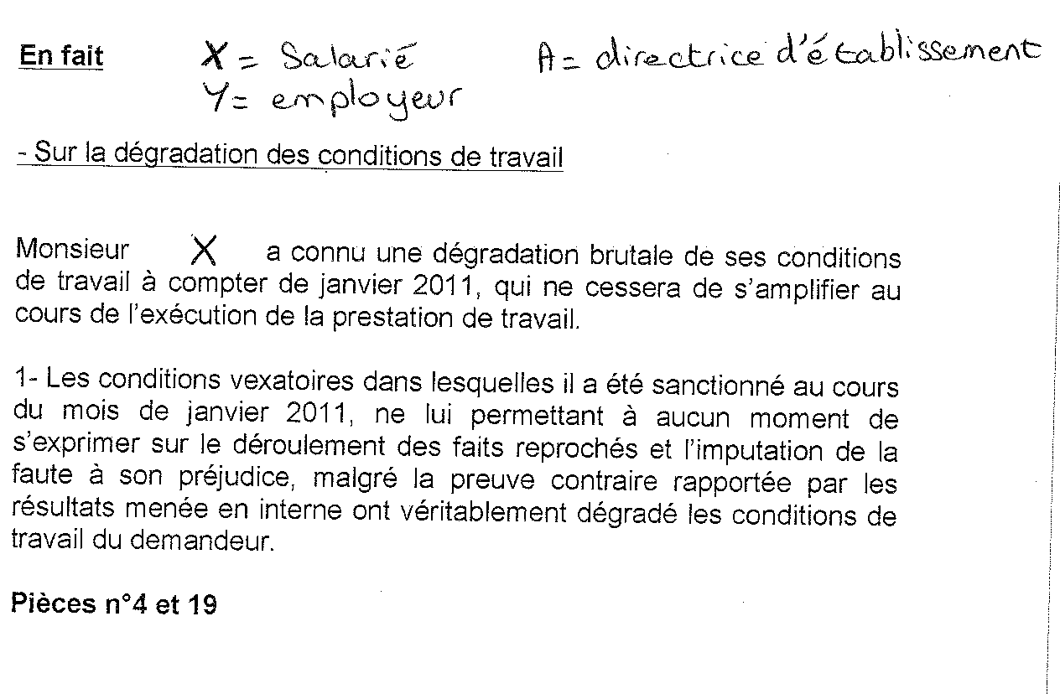

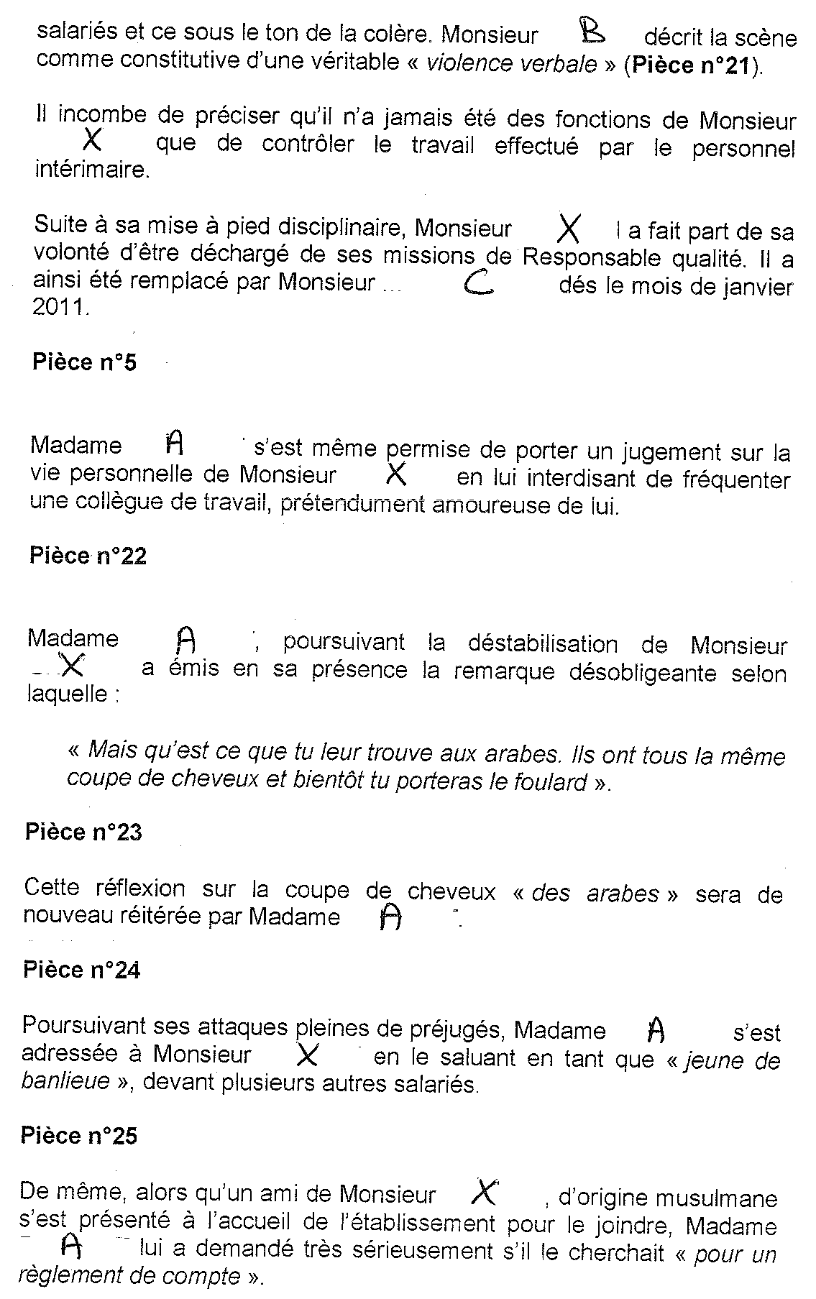

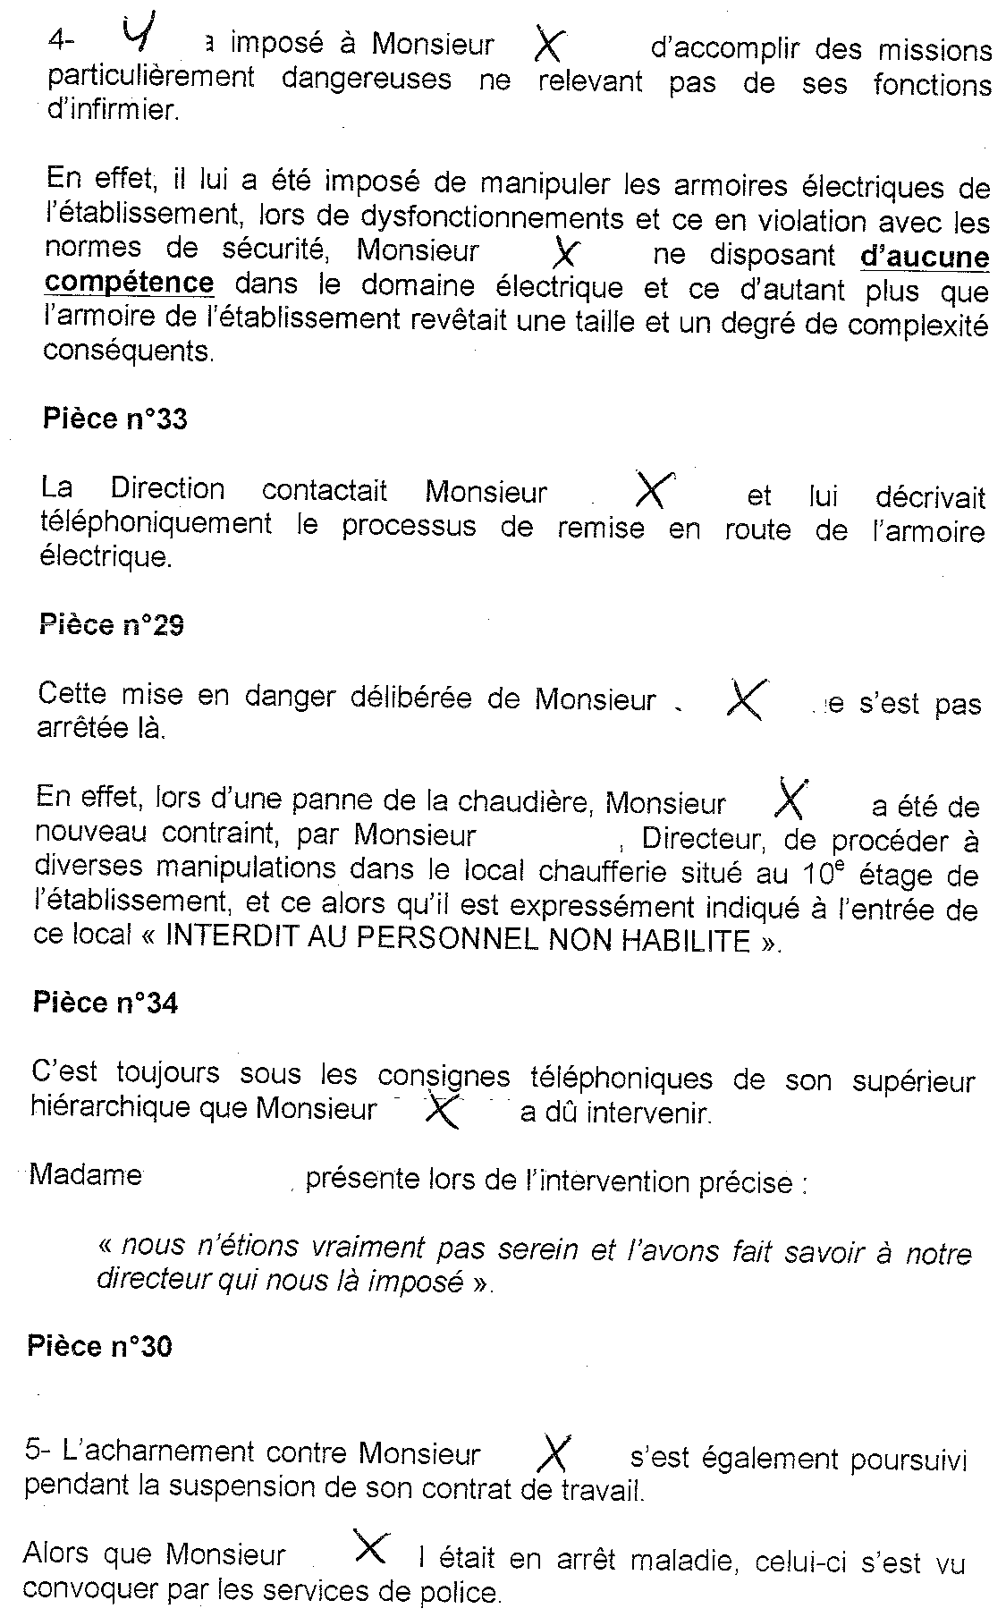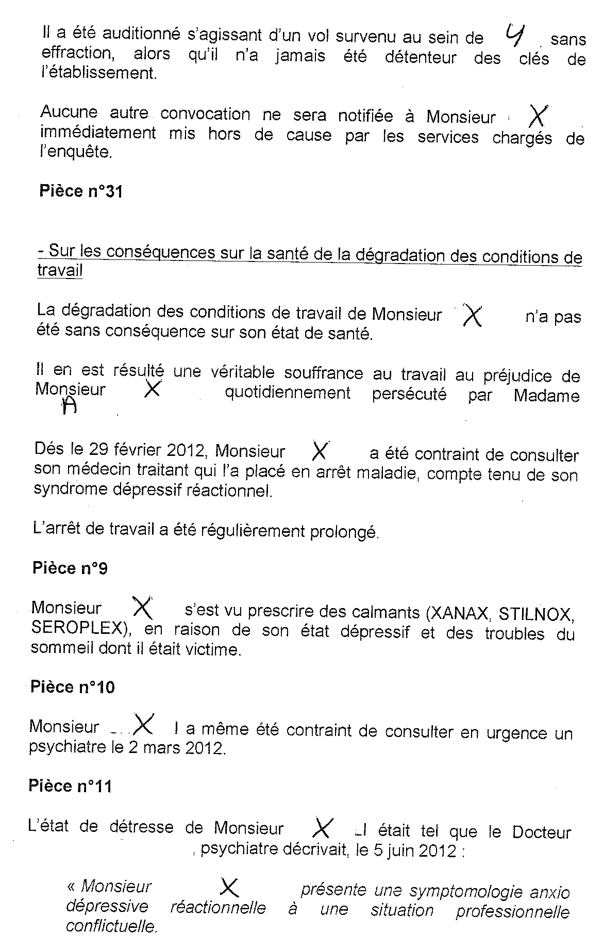 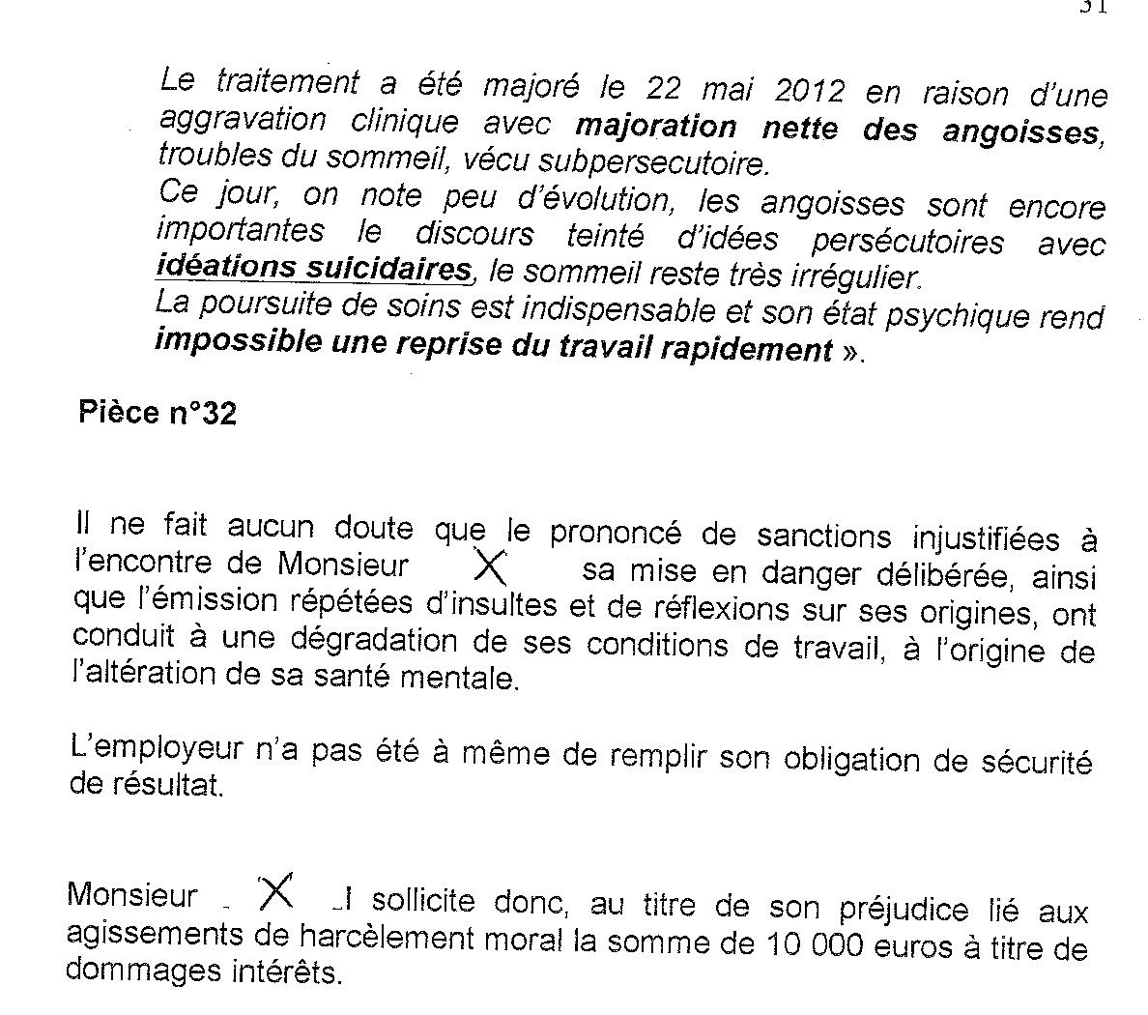

**Conclusions de l’employeur**

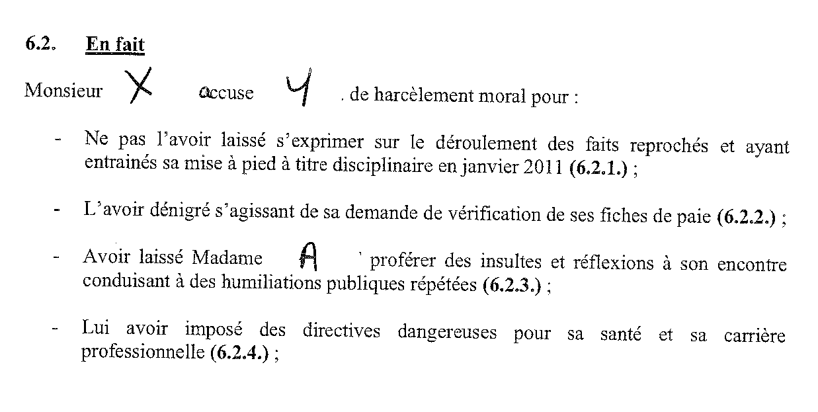 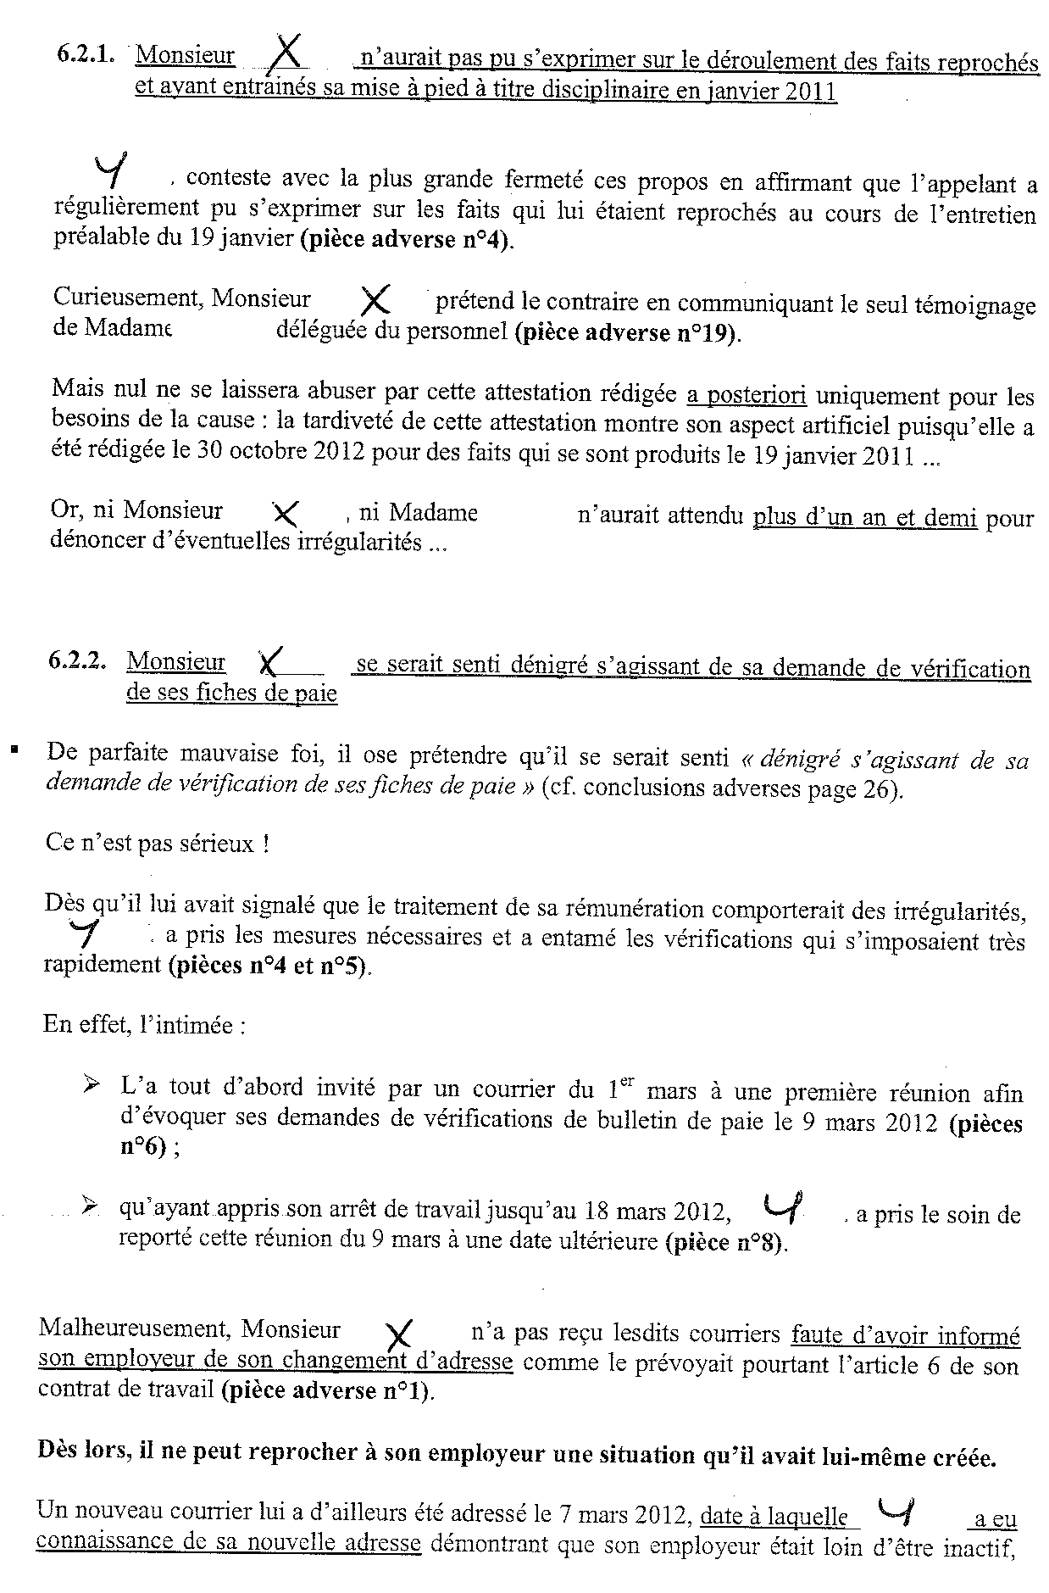 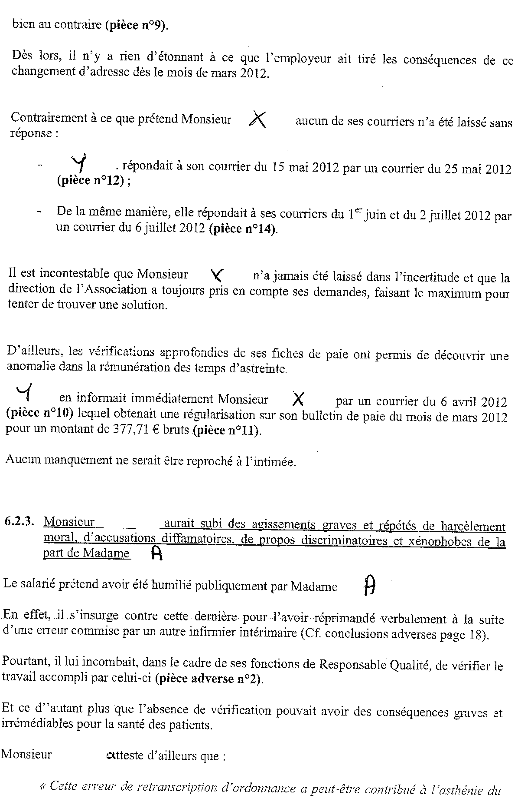 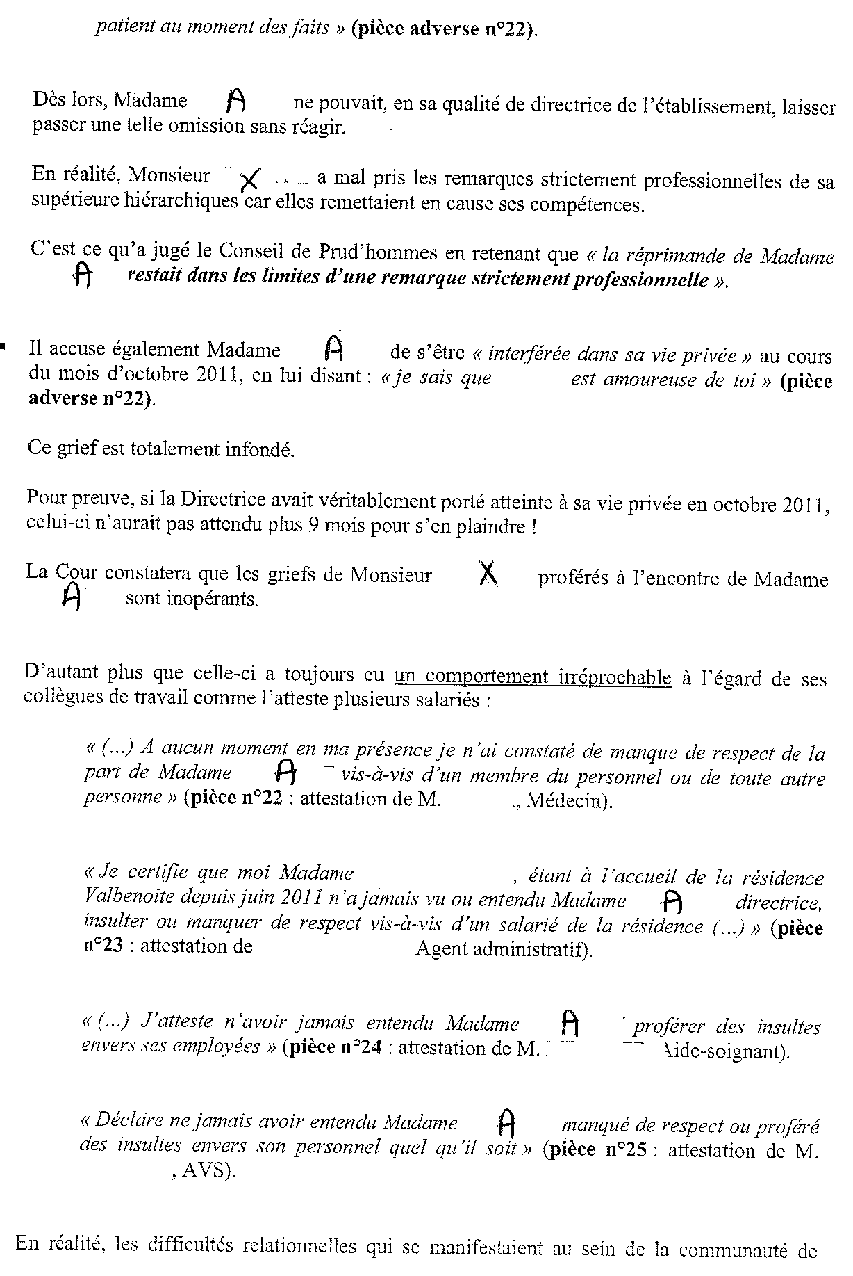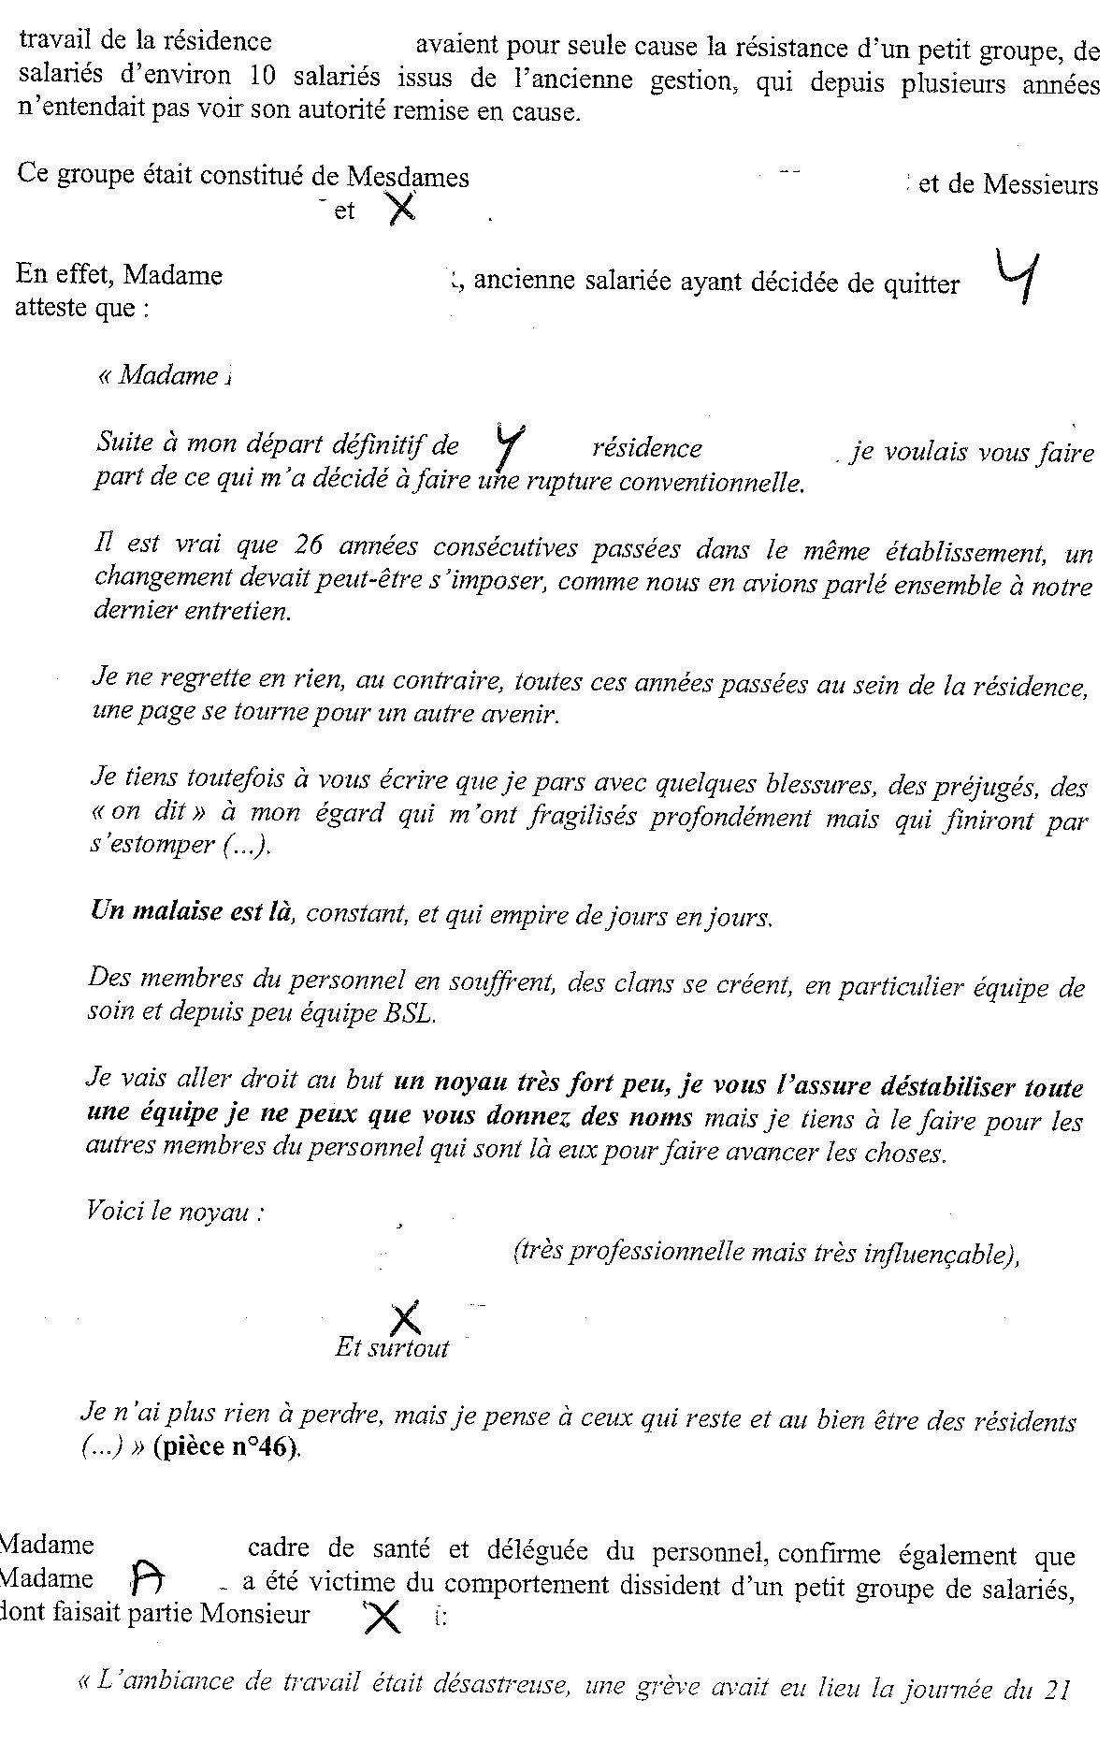 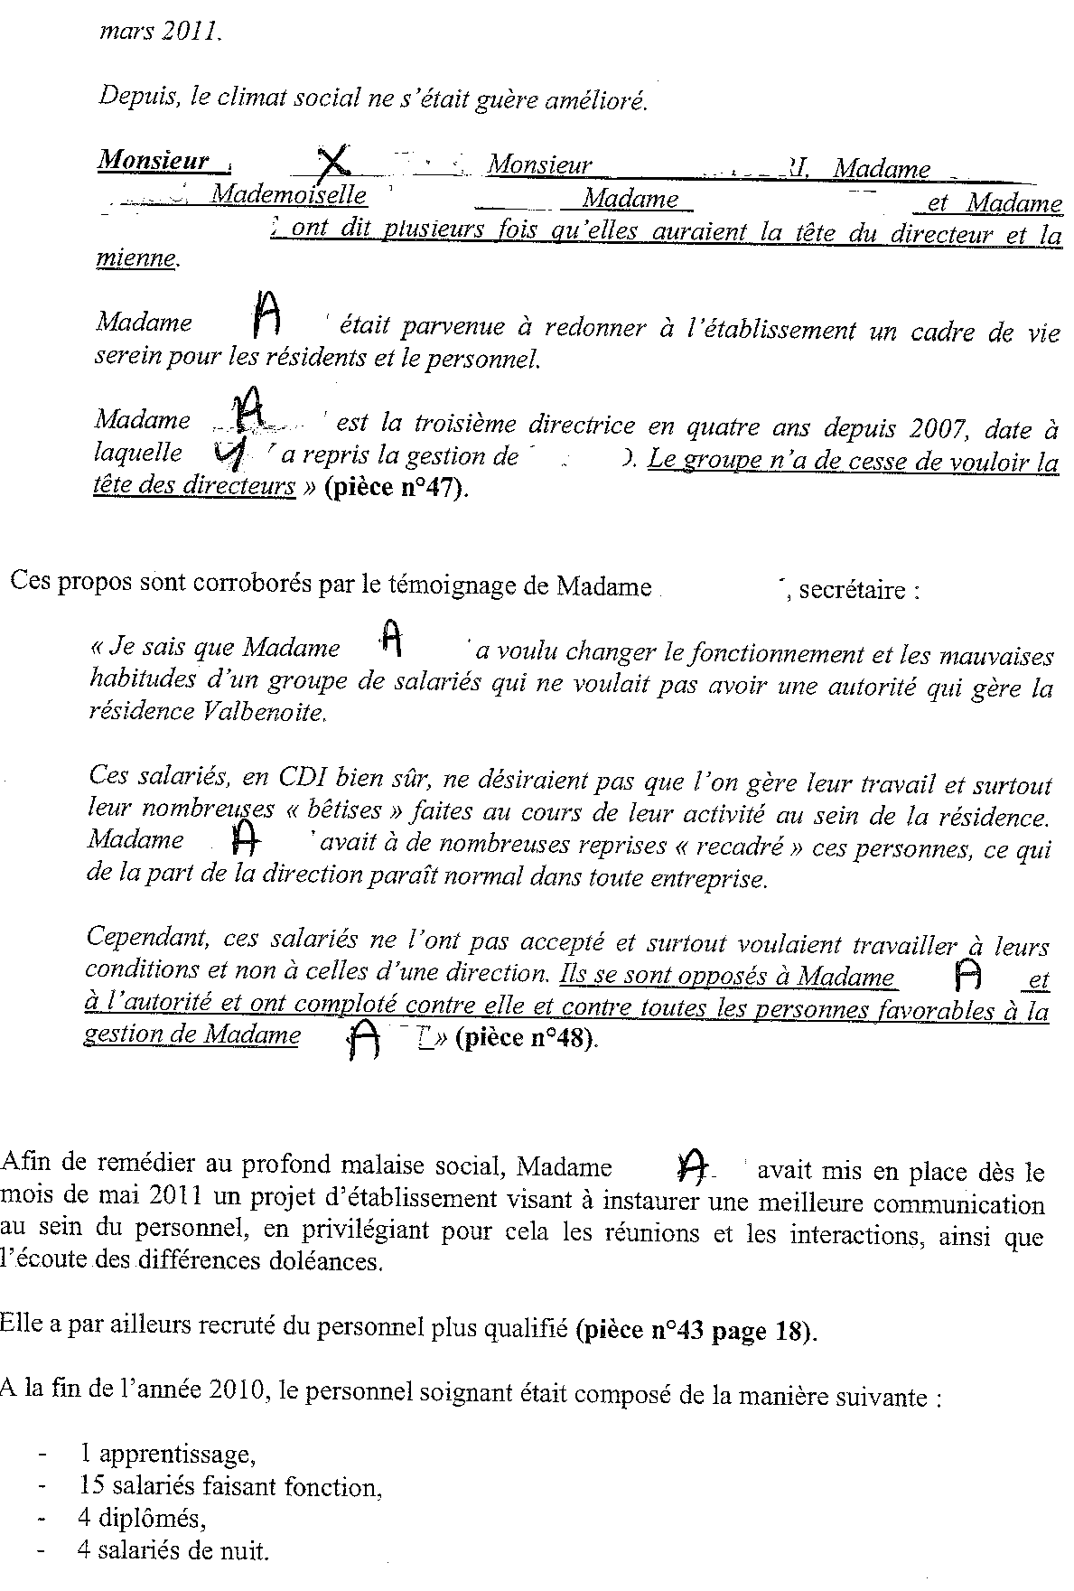 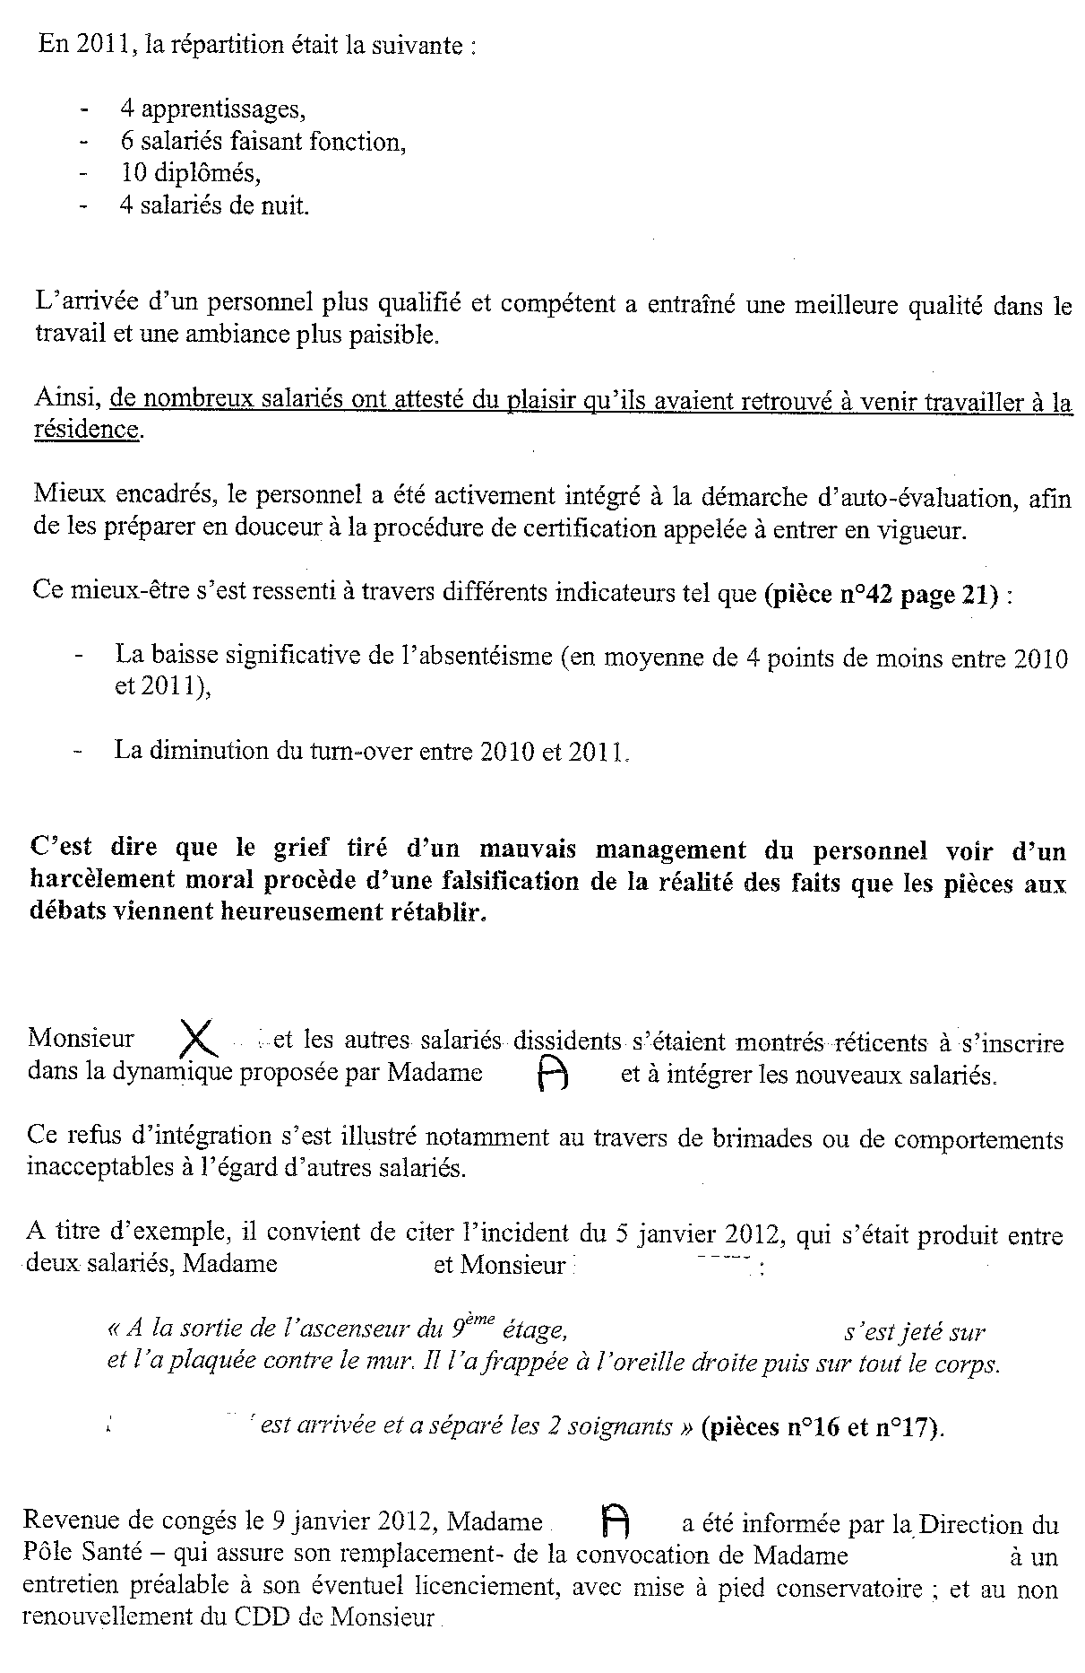 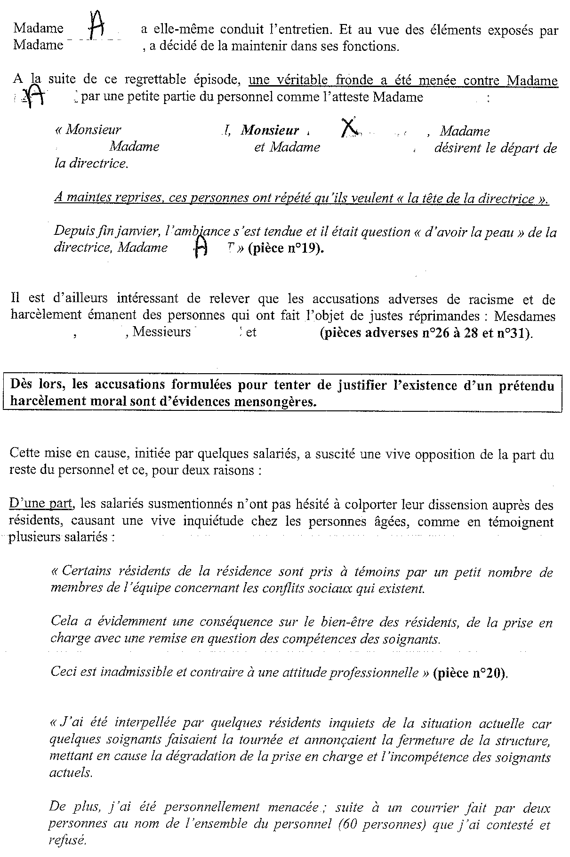 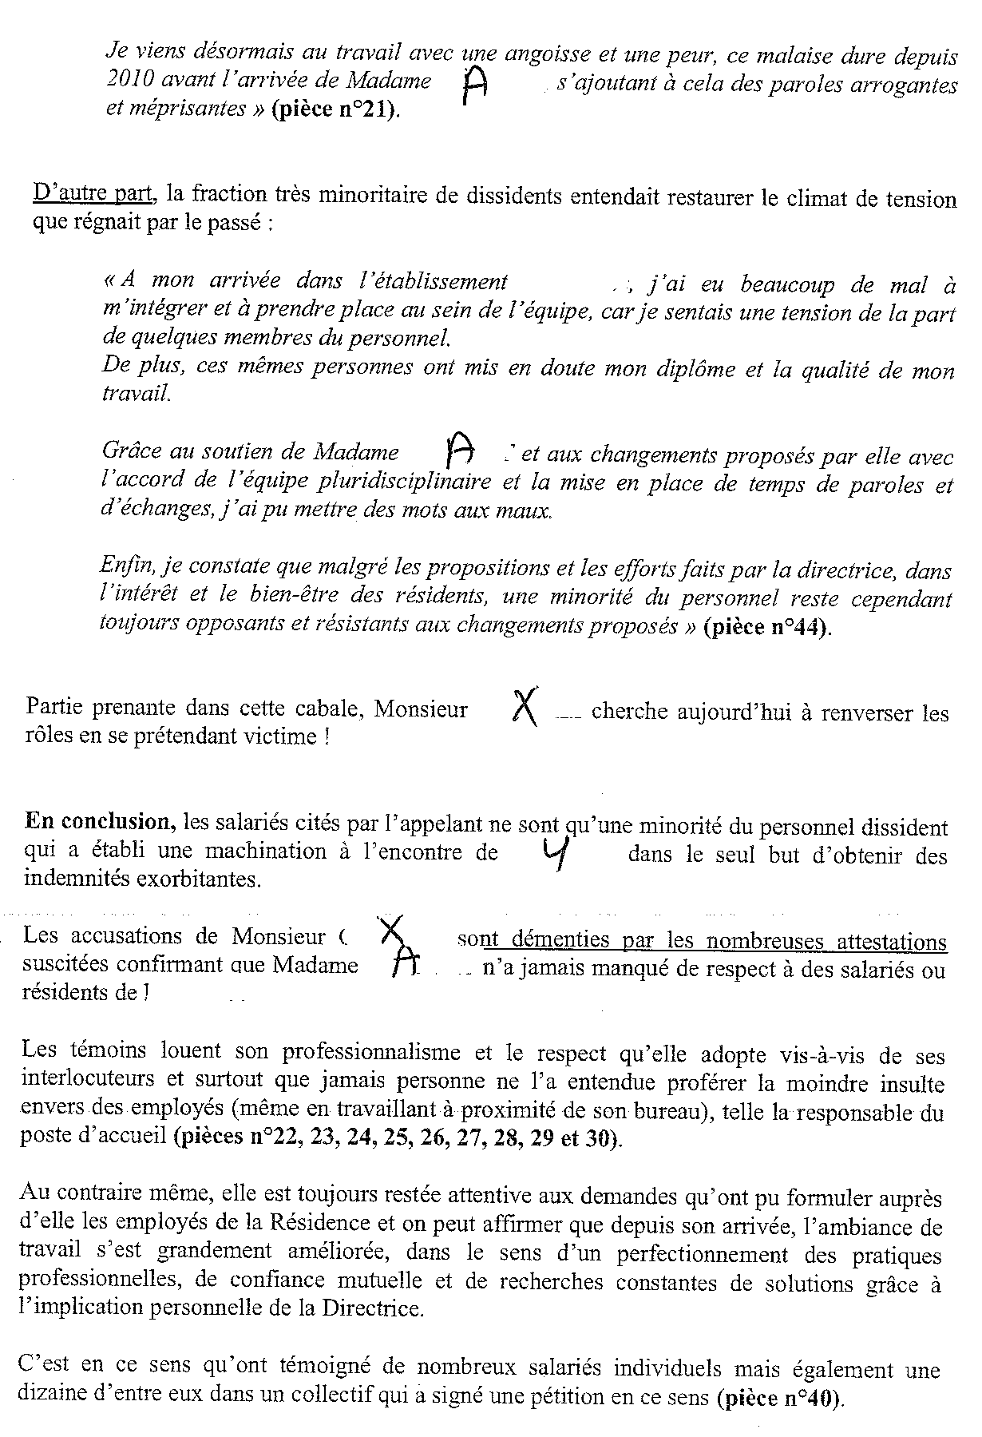 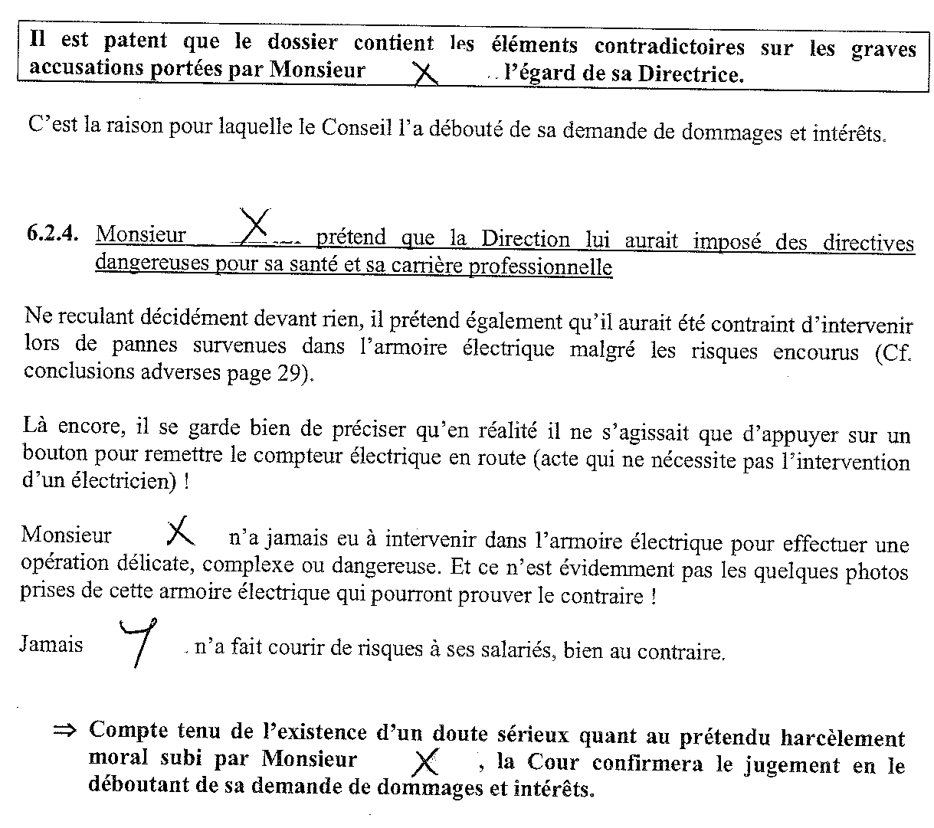

**Arrêt de la Cour d’appel de LYON**

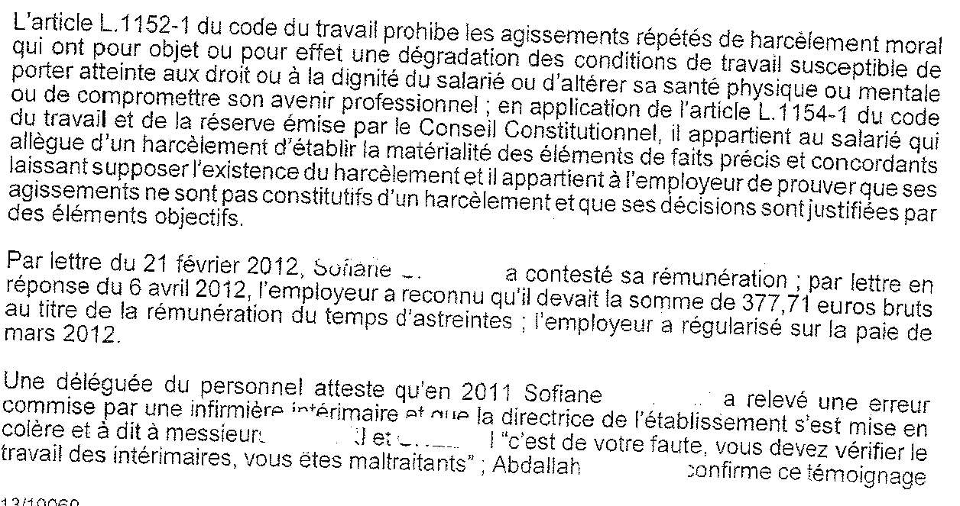

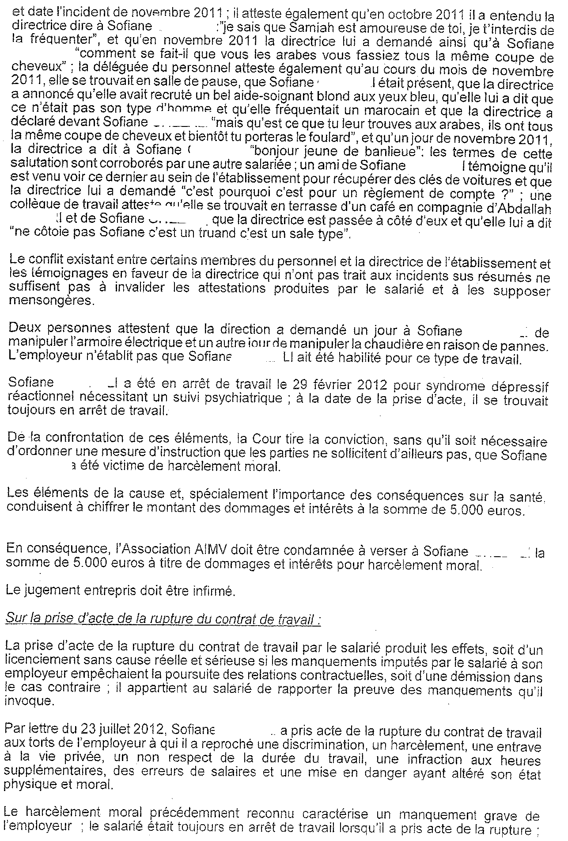 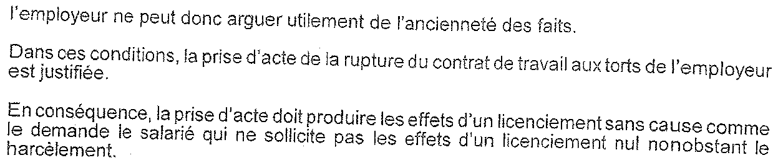

**Seconde étude d’un cas de harcèlement moral**

**Conclusions en appel du salarié**

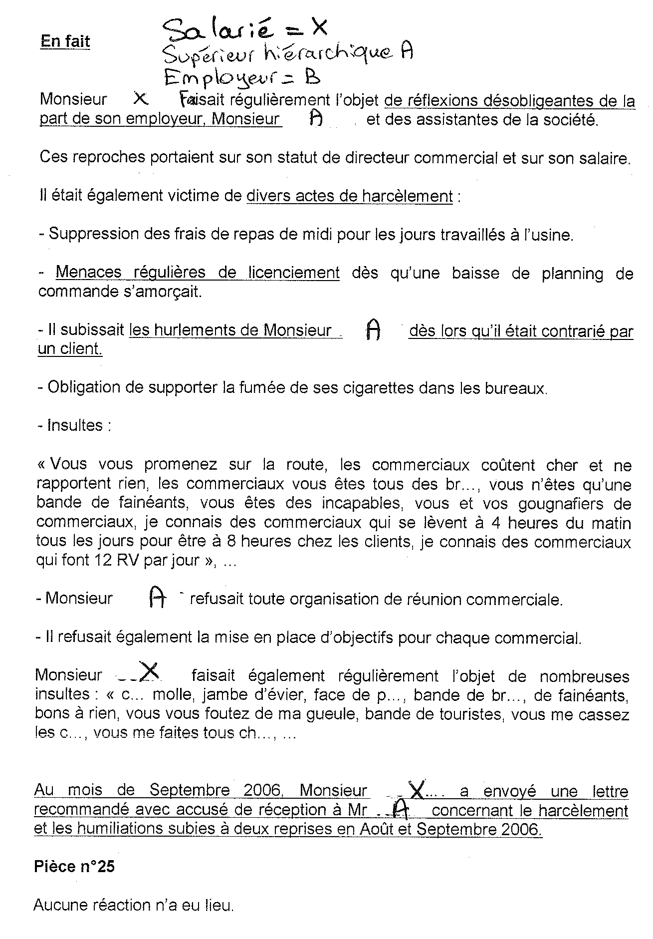

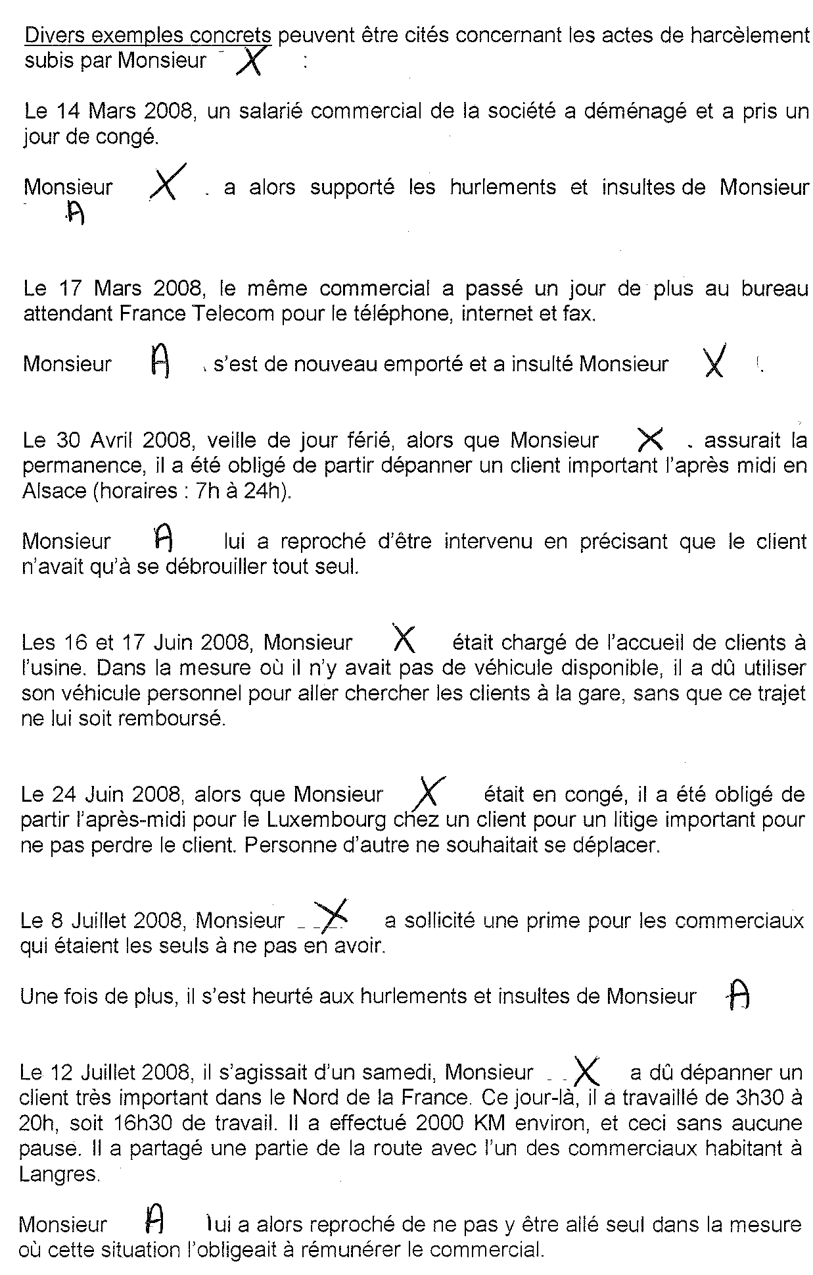 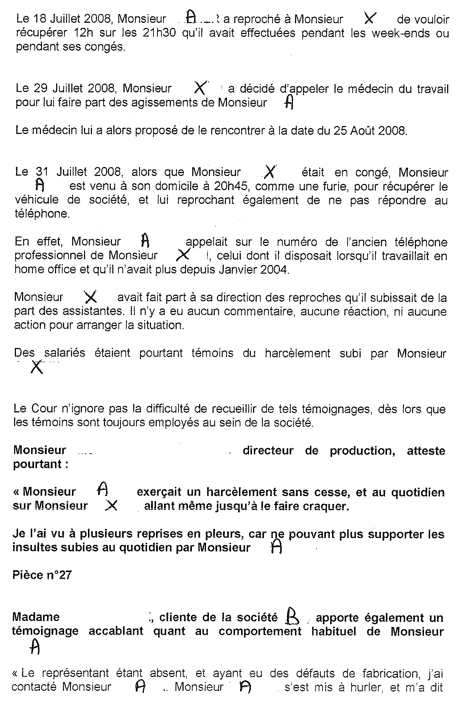

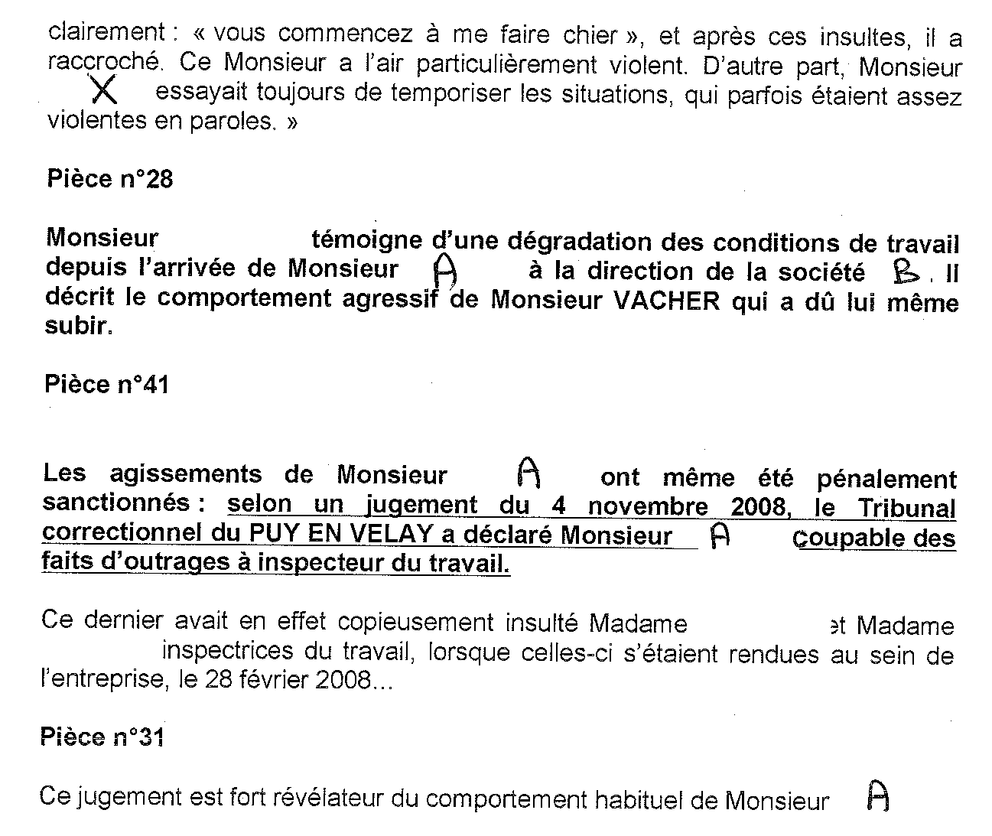

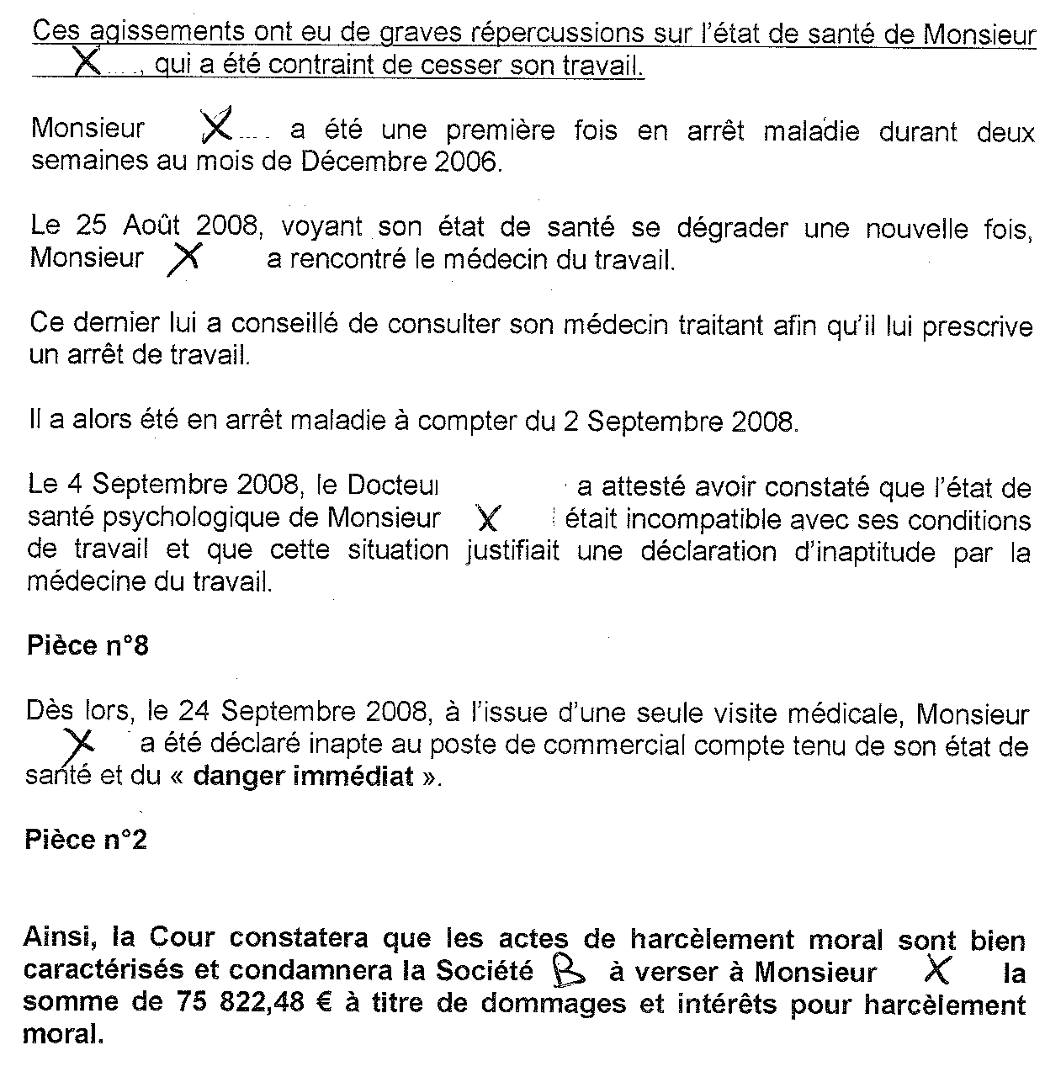

**Conclusions en appel de l’employeur**

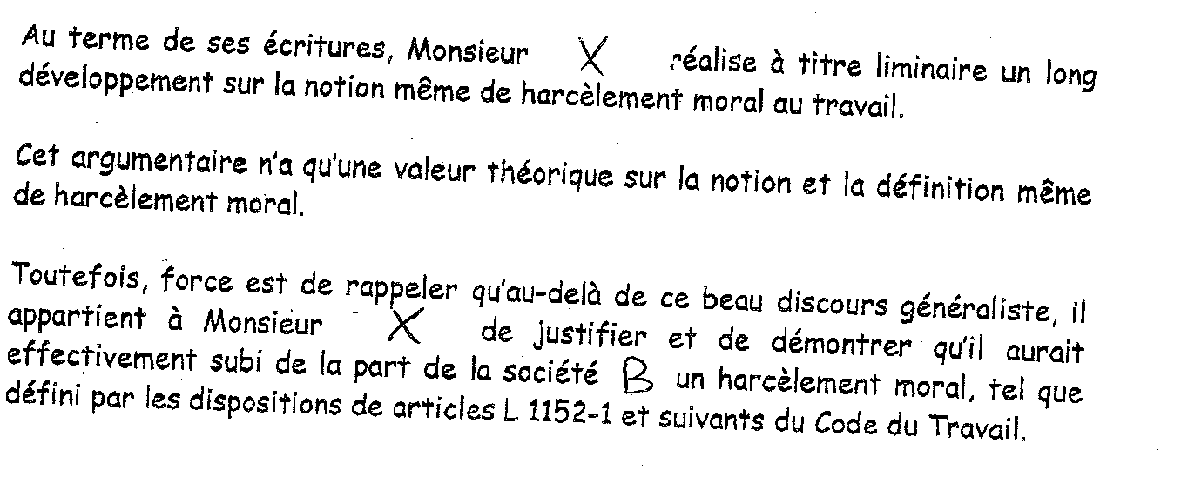 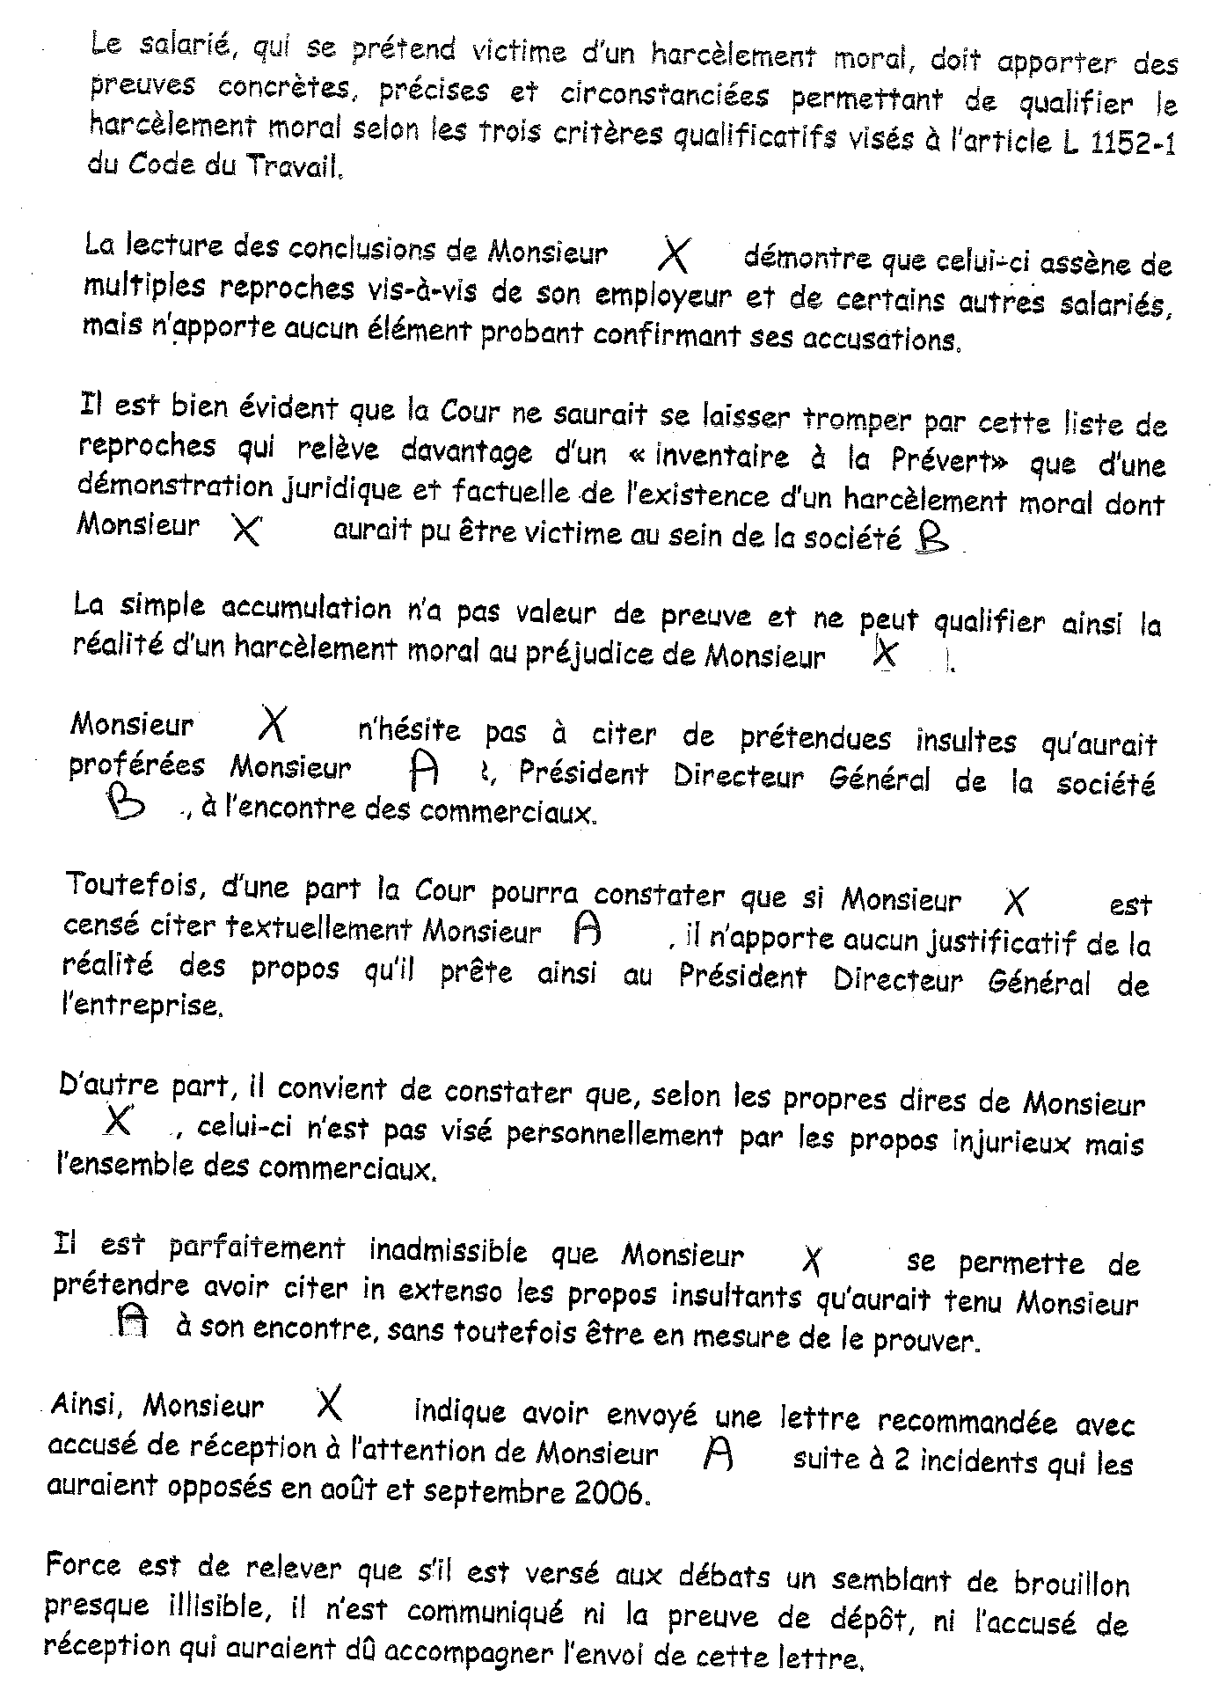 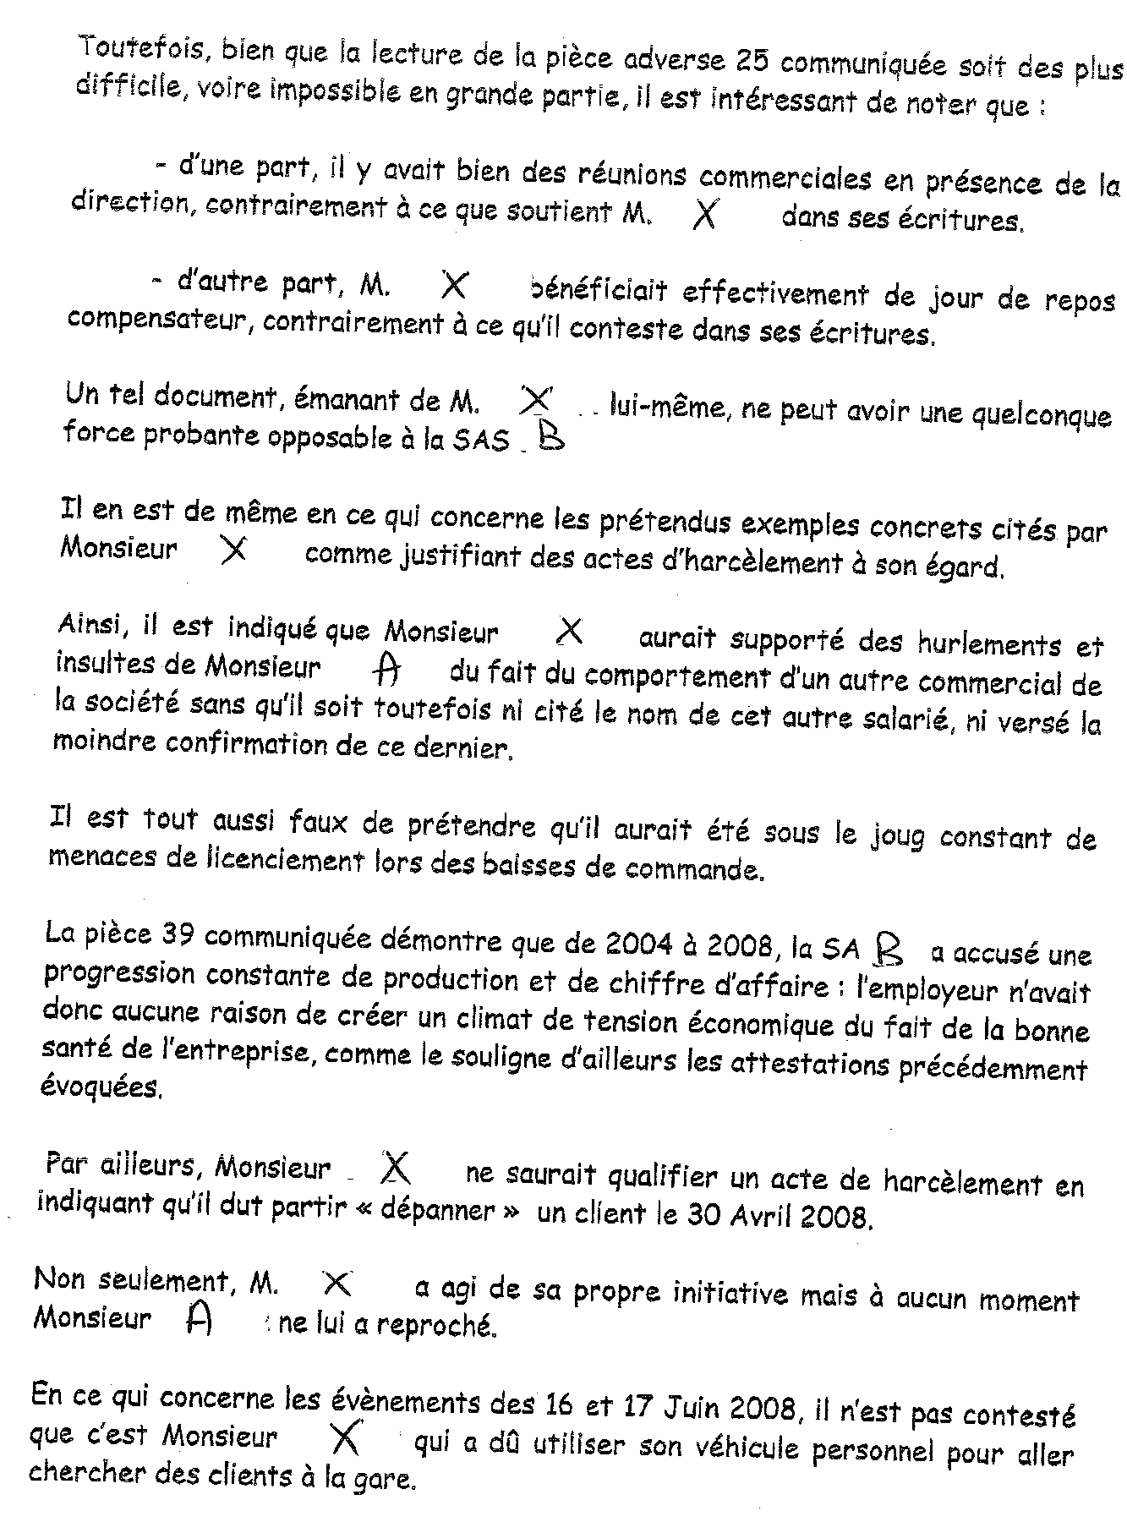 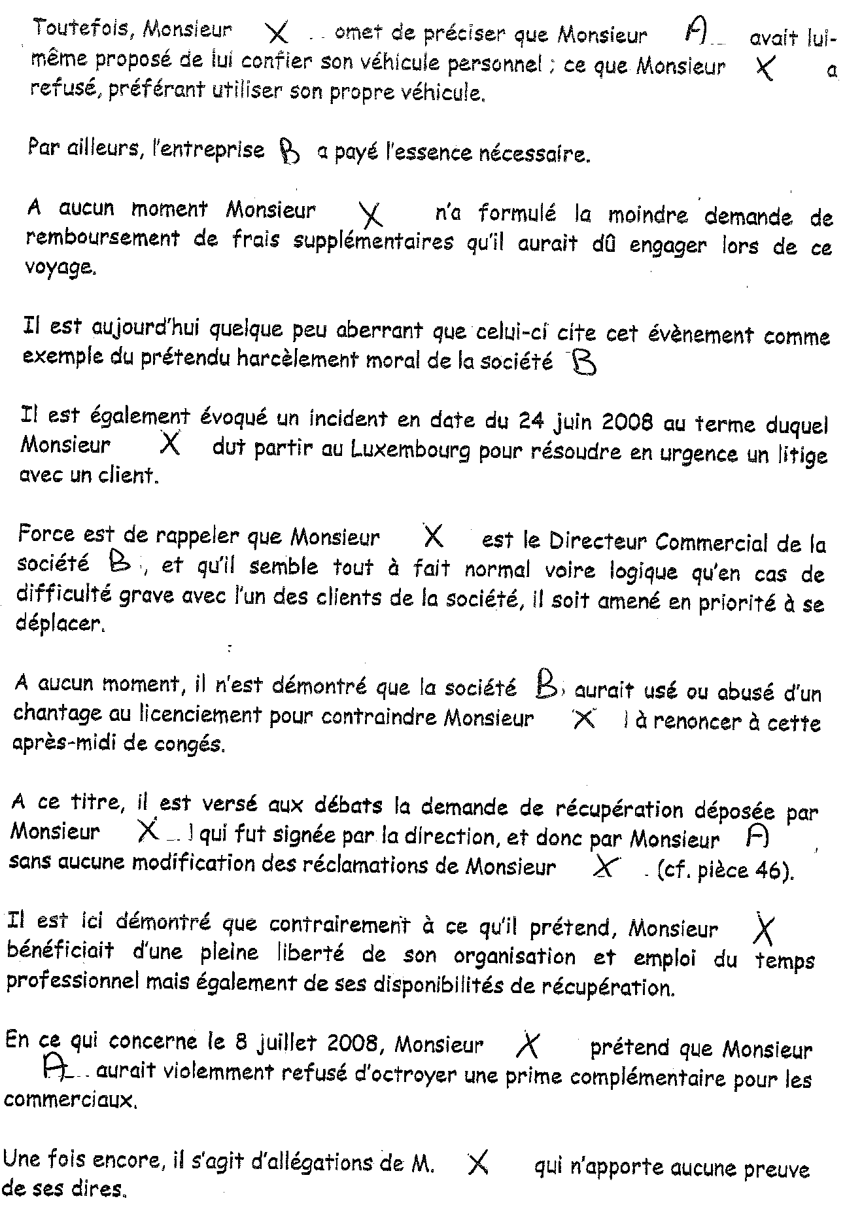 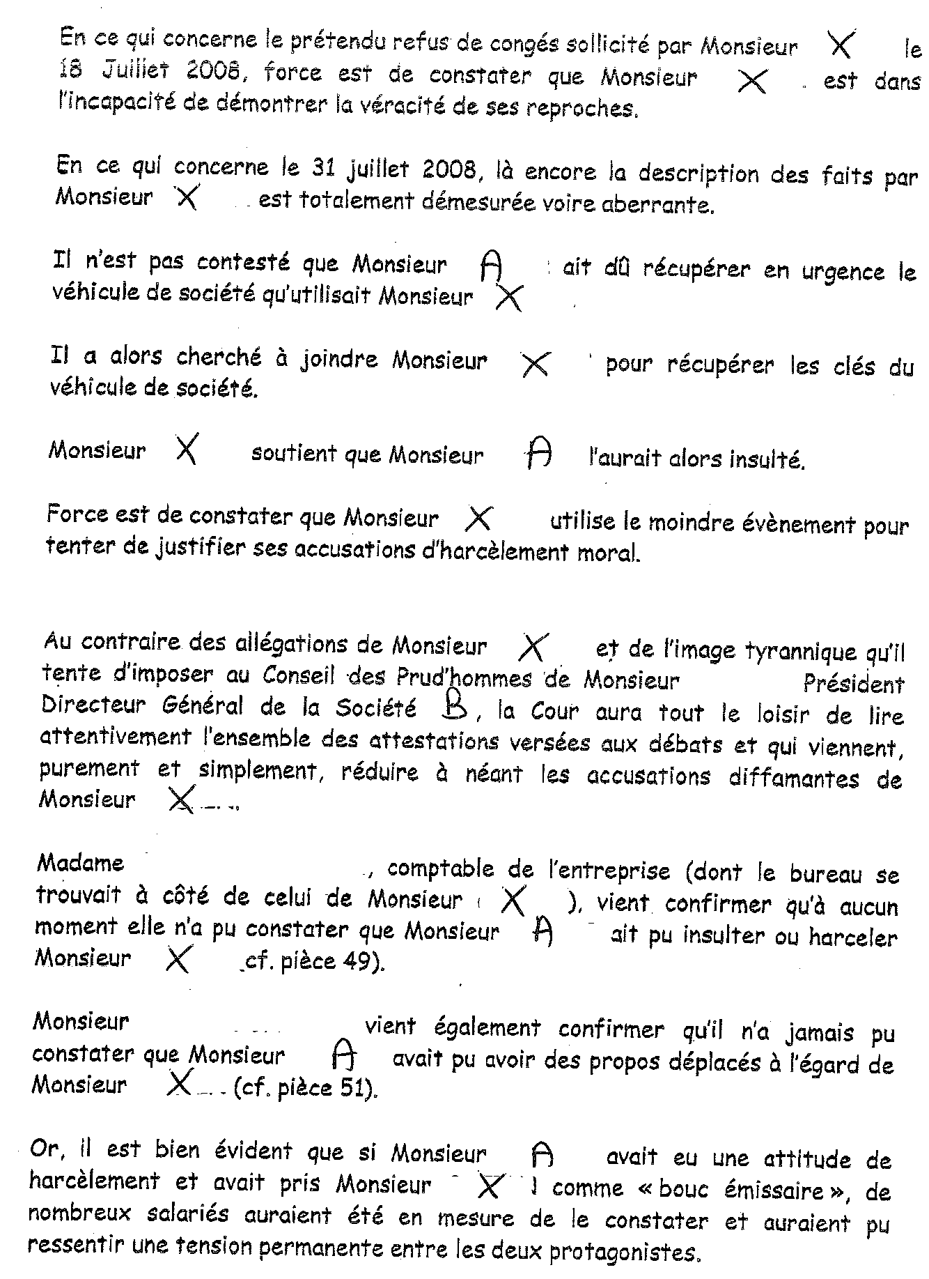 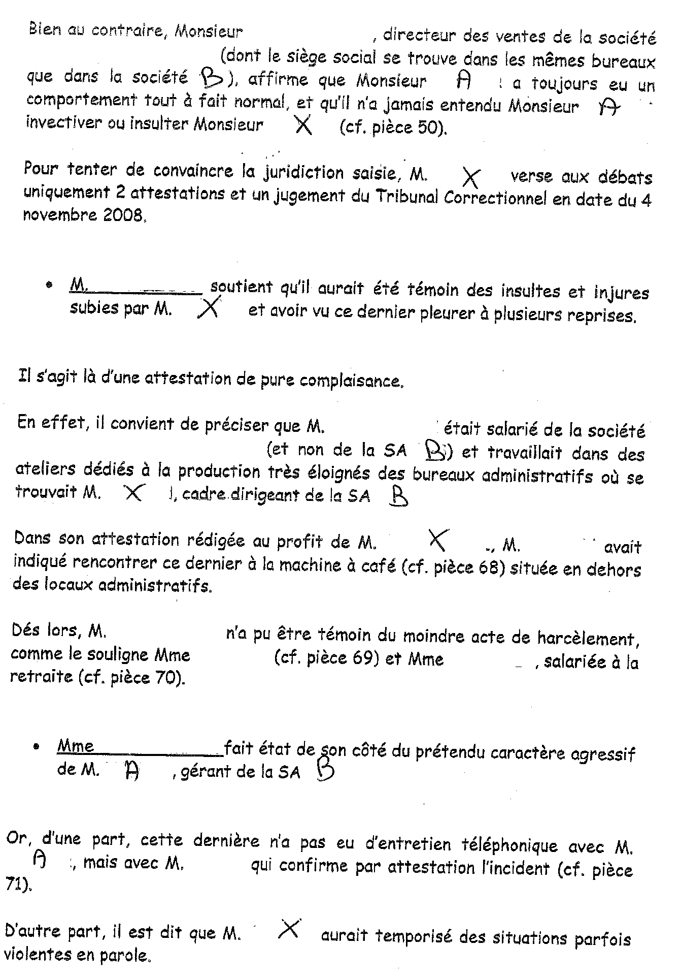 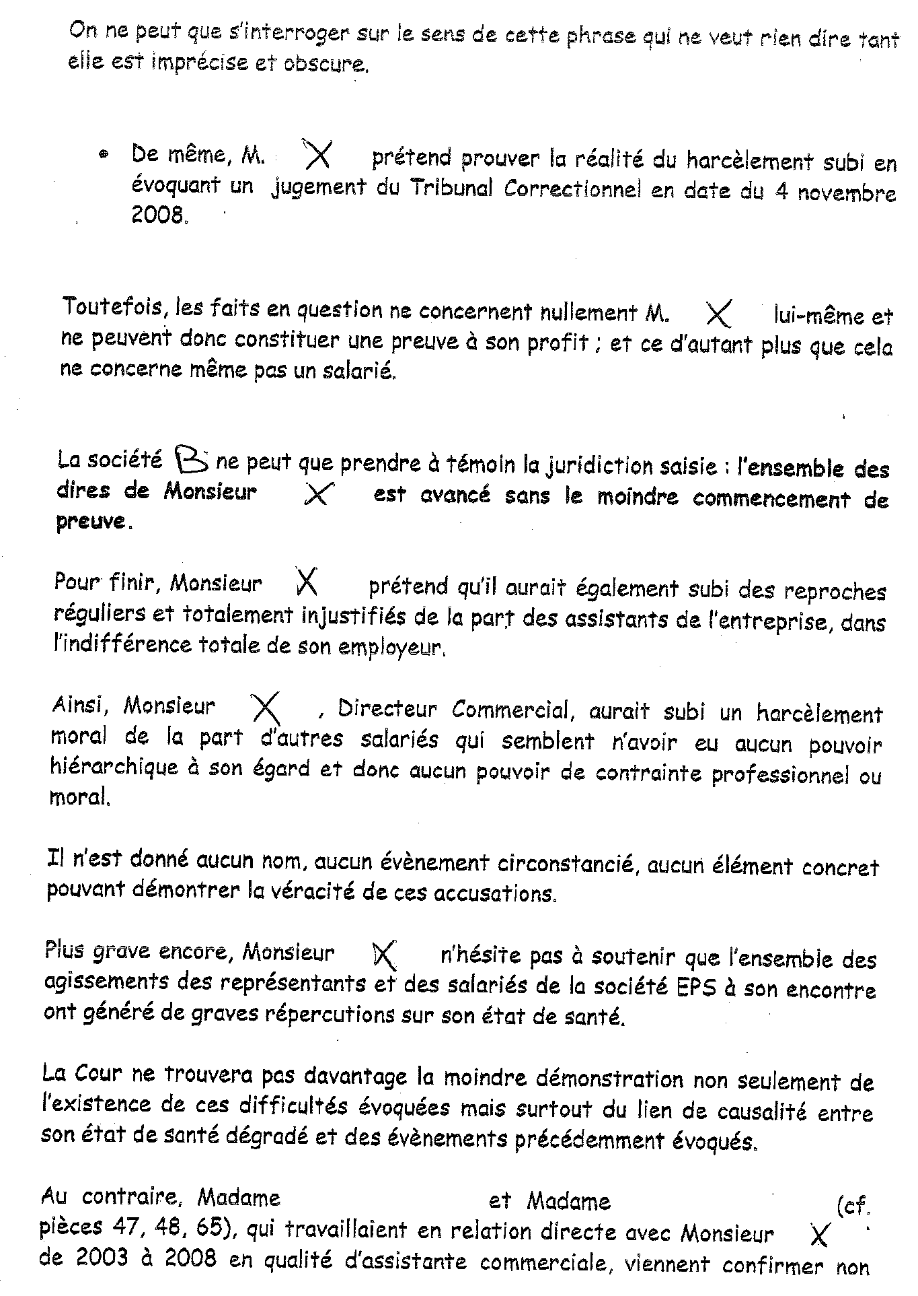 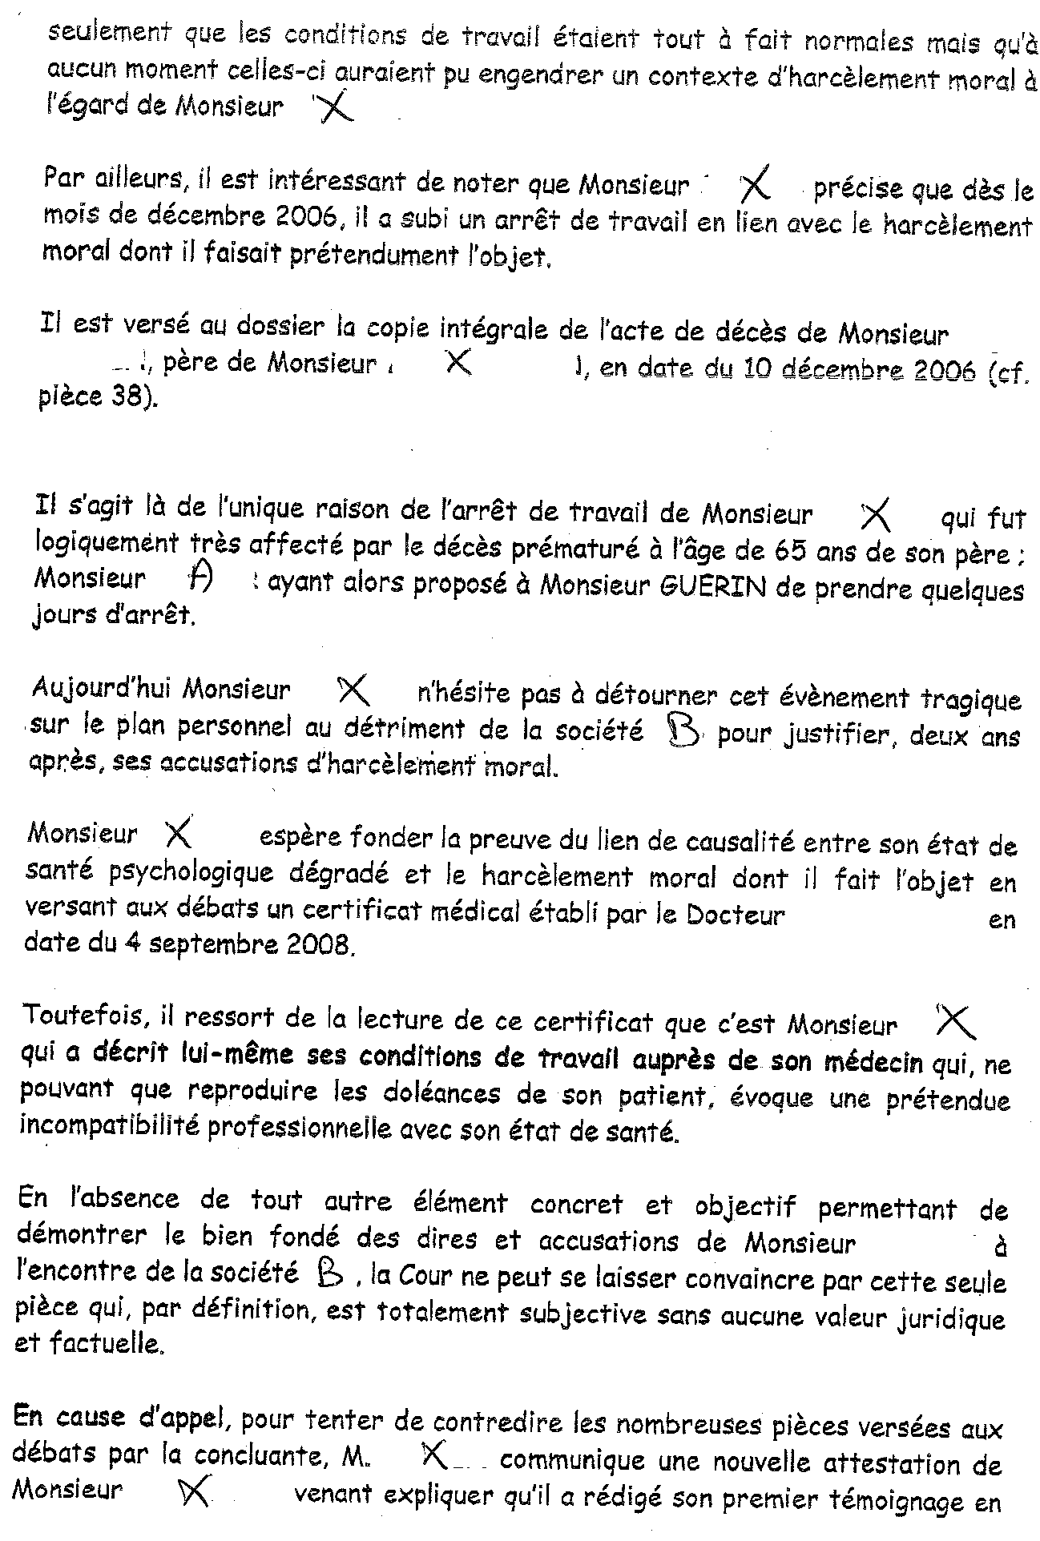 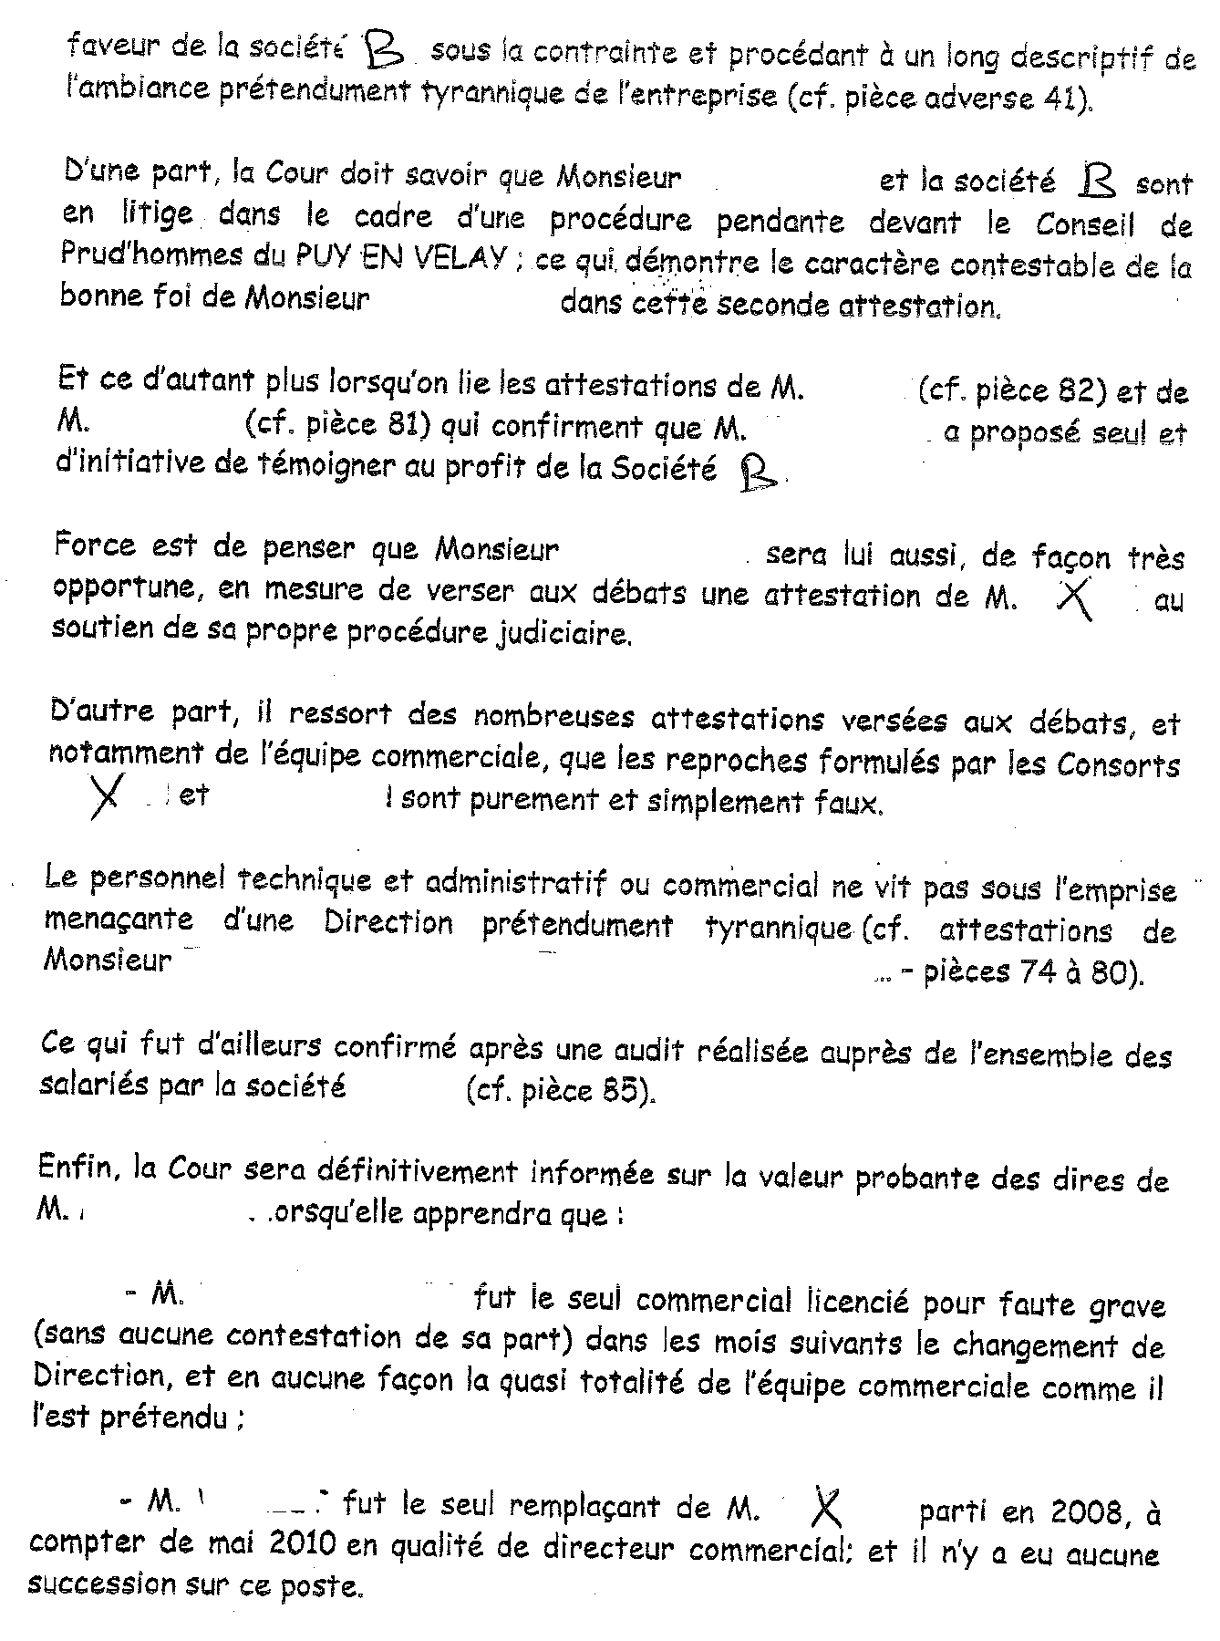 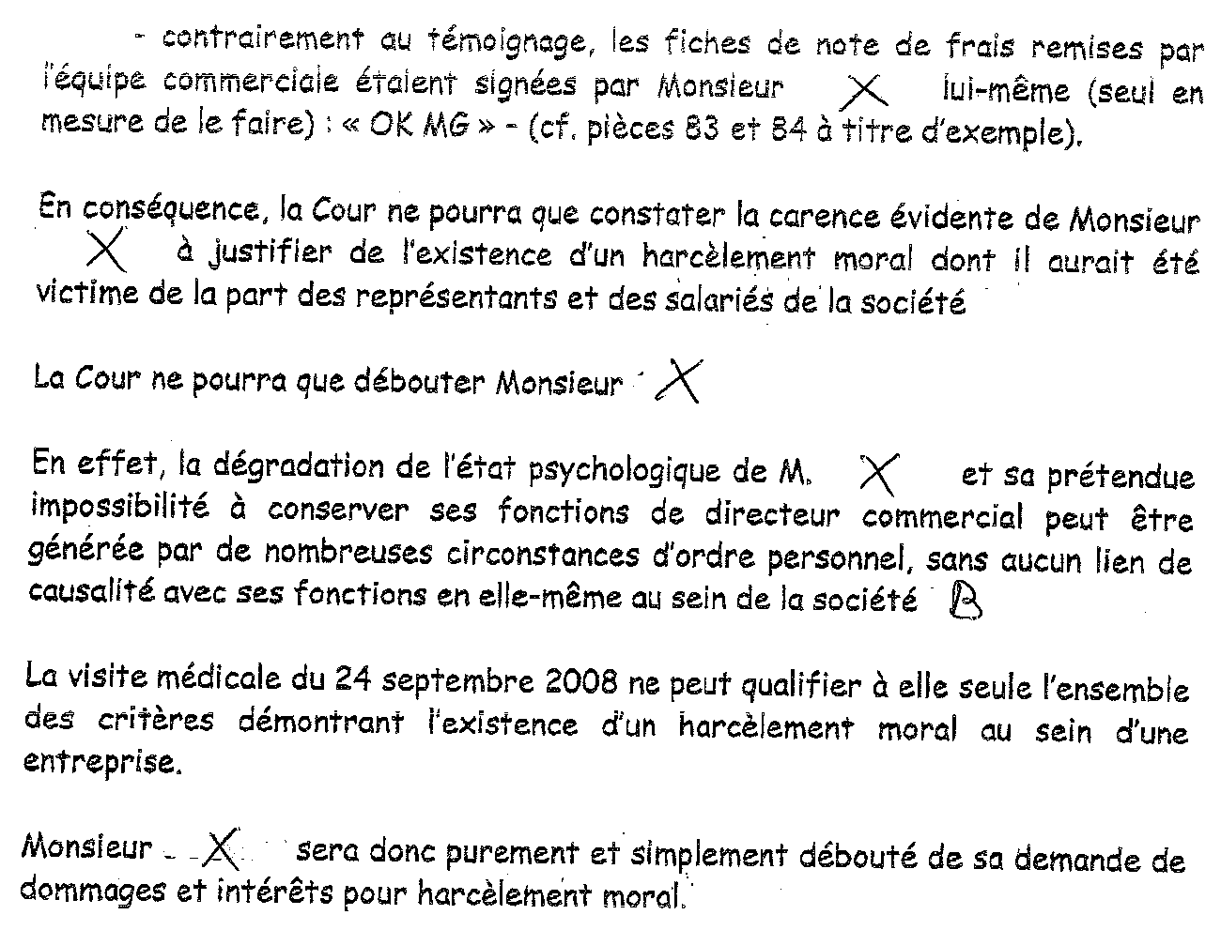

**Arrêt de la Cour de cassation**

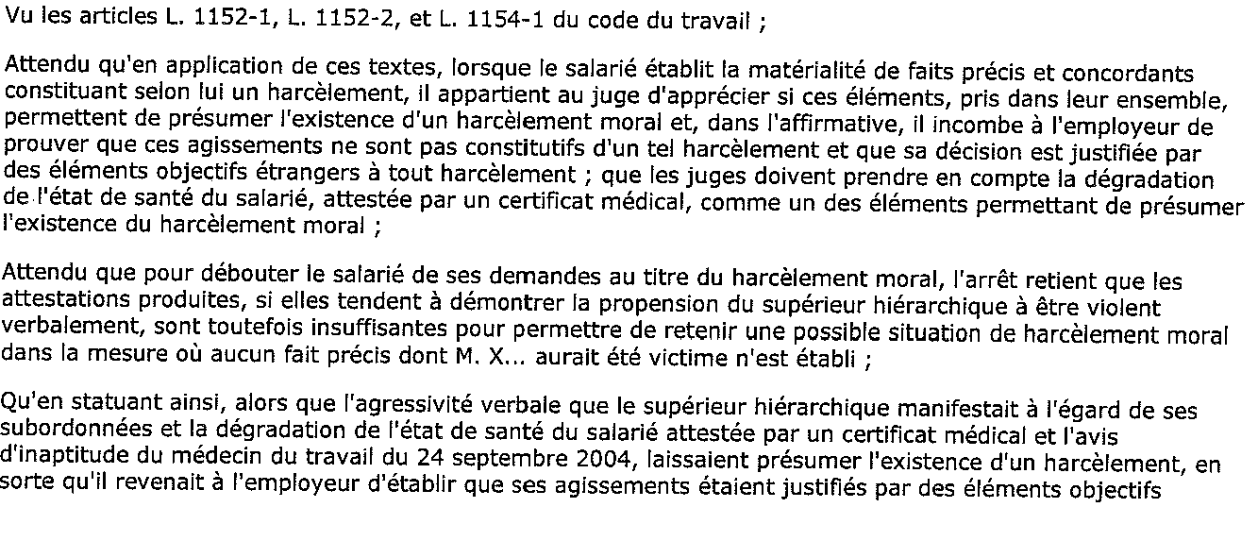



**Troisième étude de cas : le licenciement pour insuffisance professionnelle**

**Conclusions du salarié**

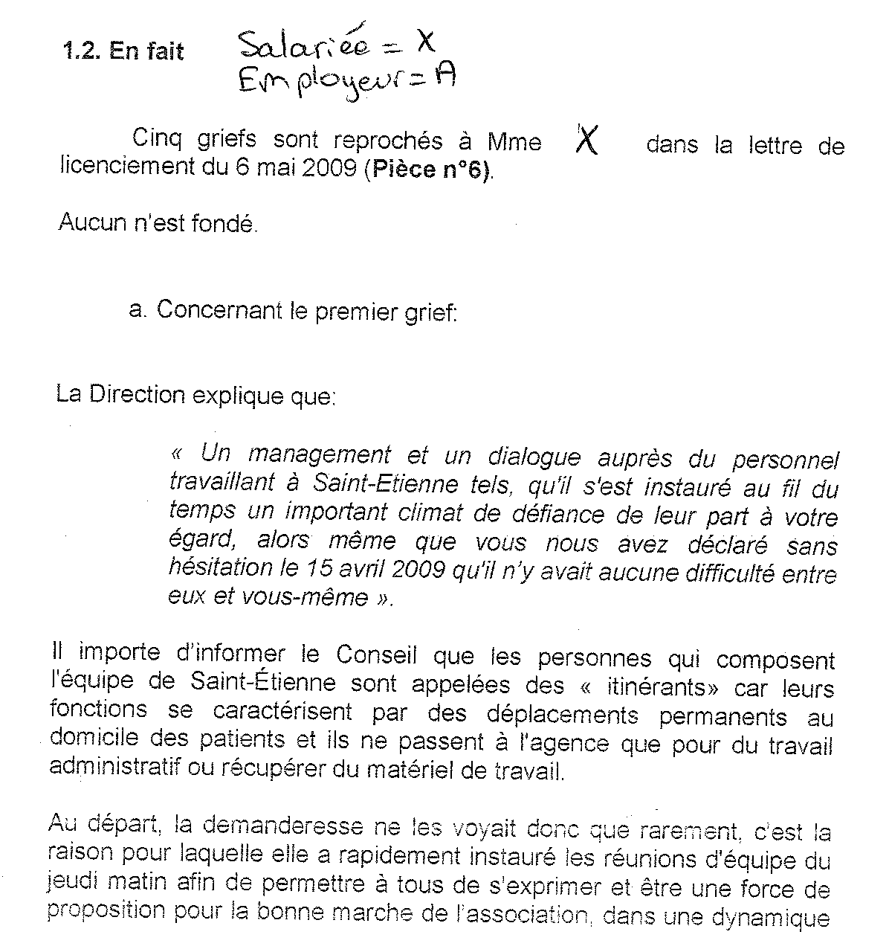 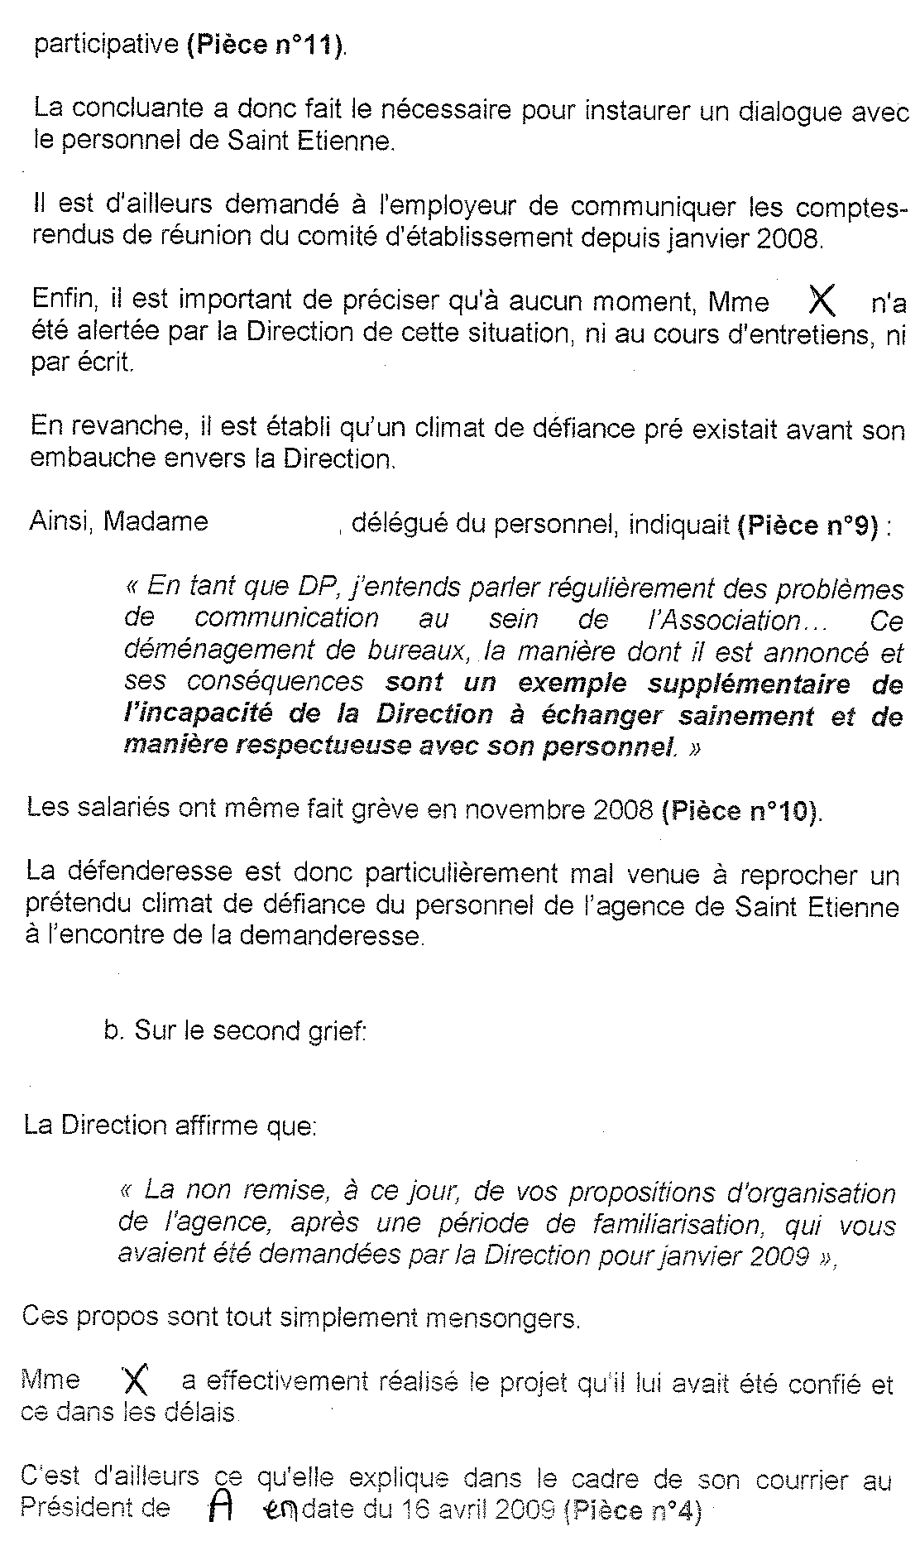 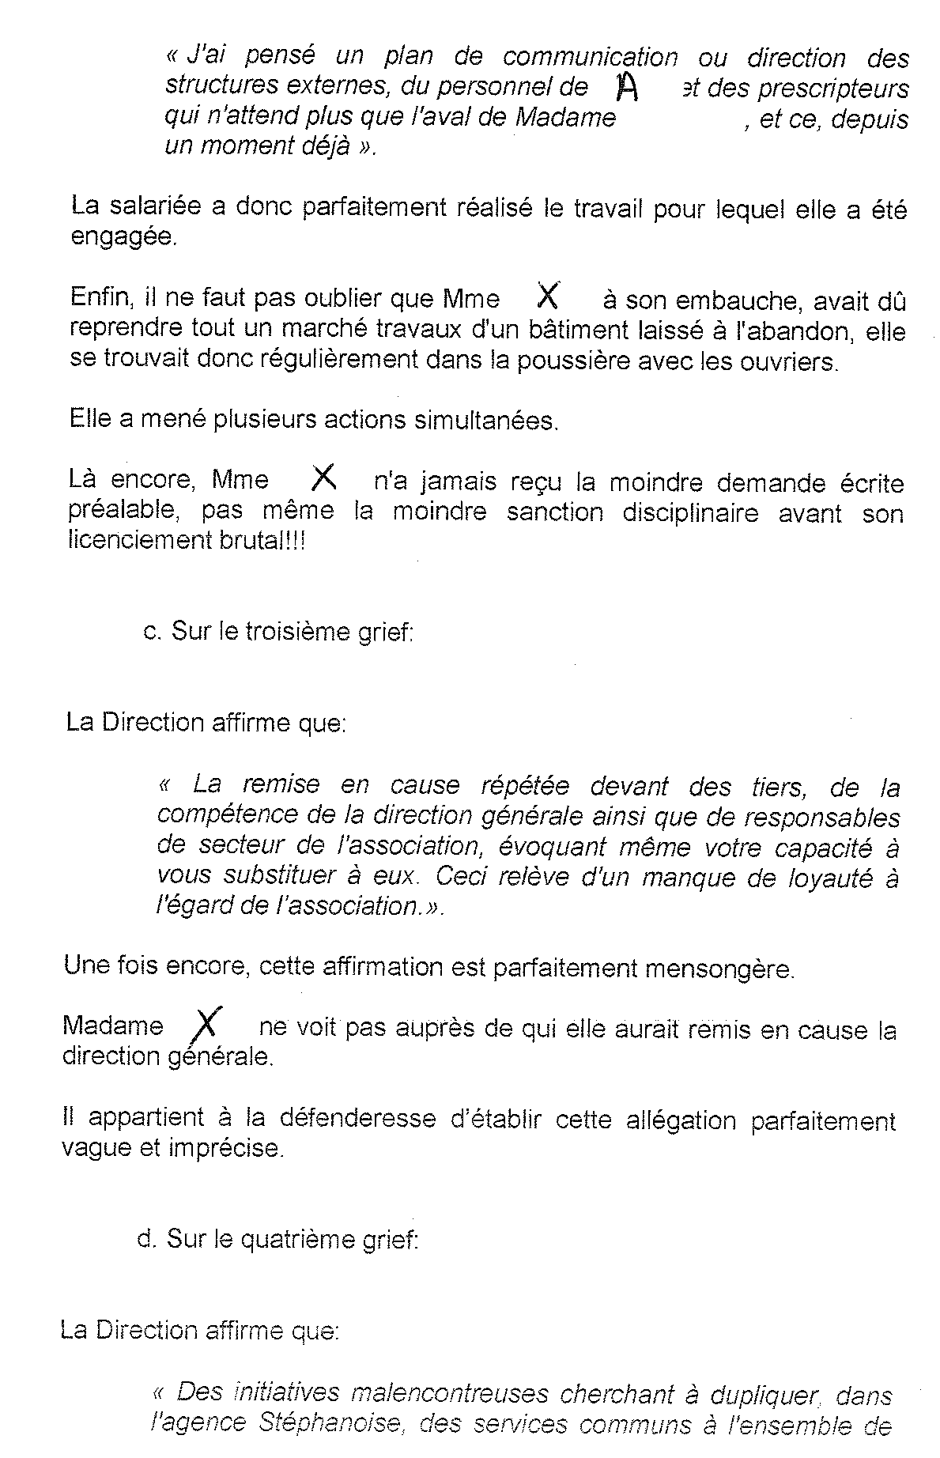 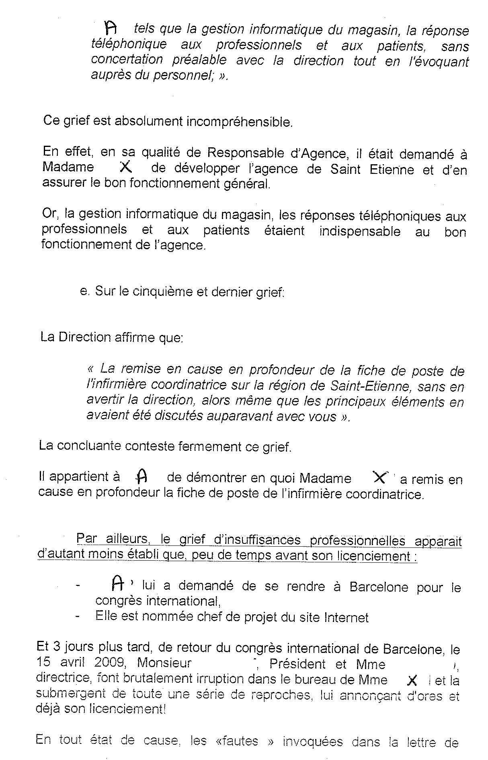 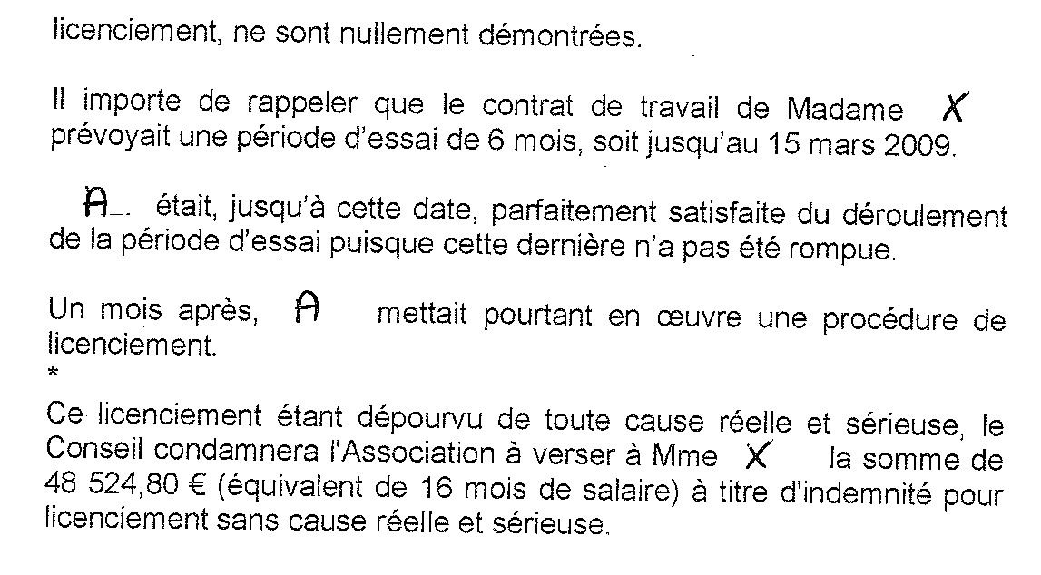

**Conclusions de l’employeur**

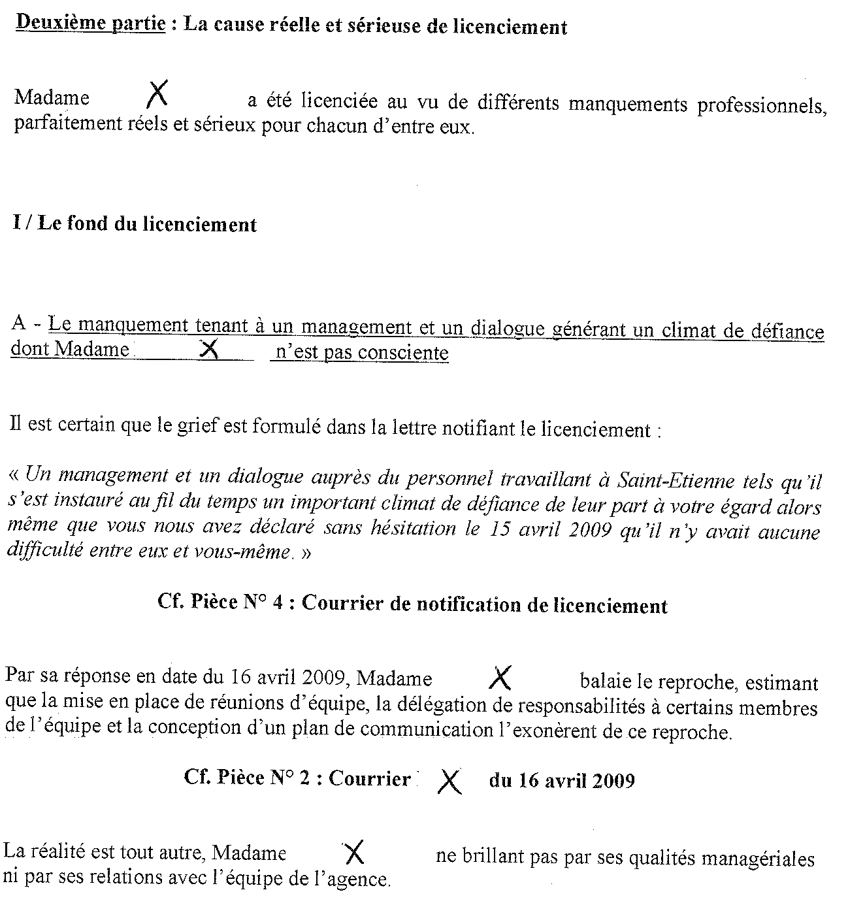 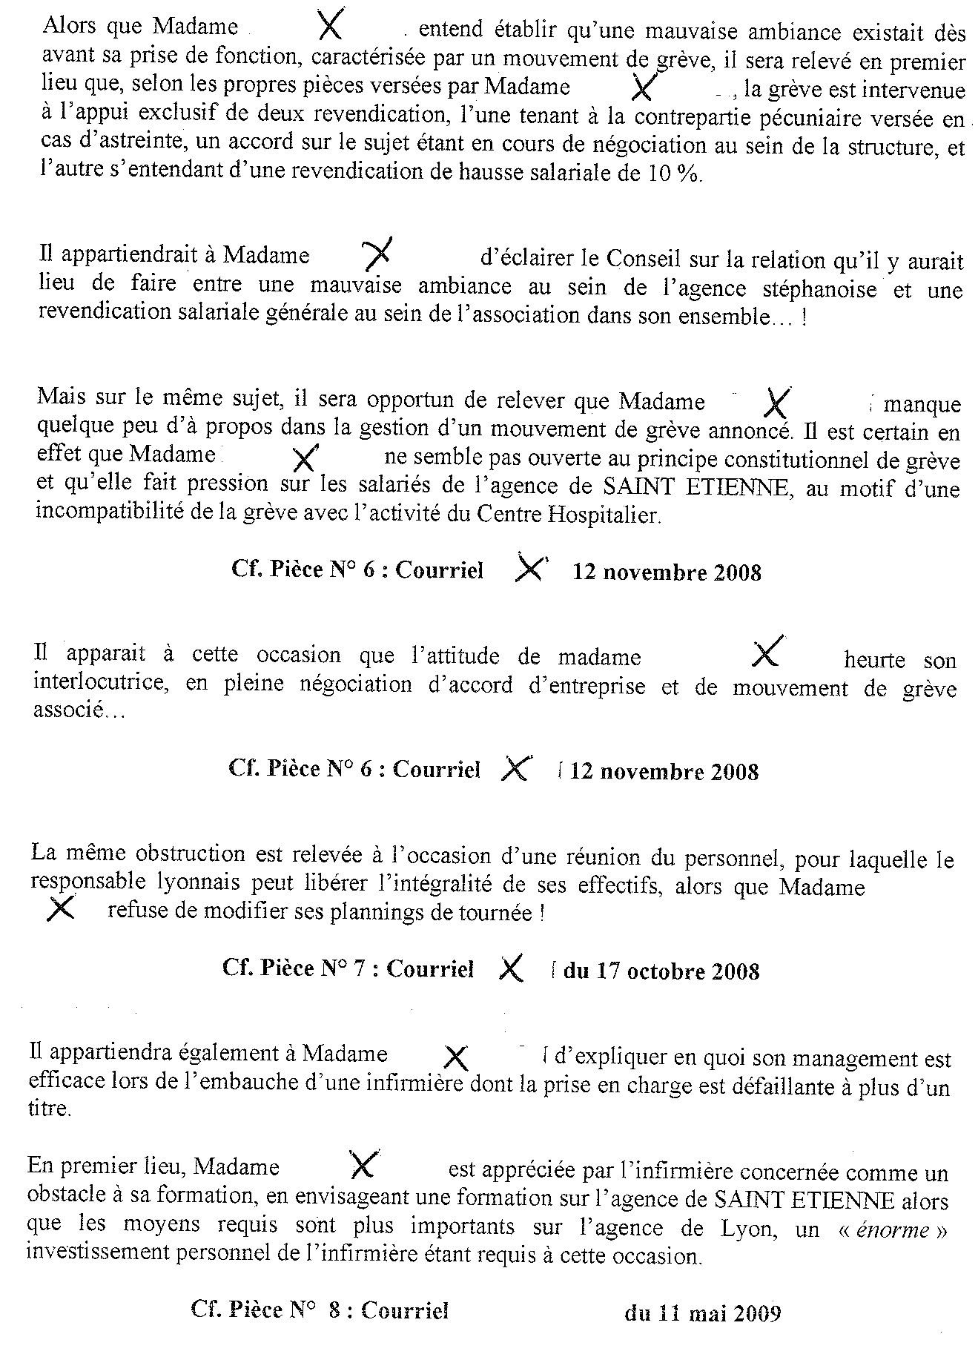 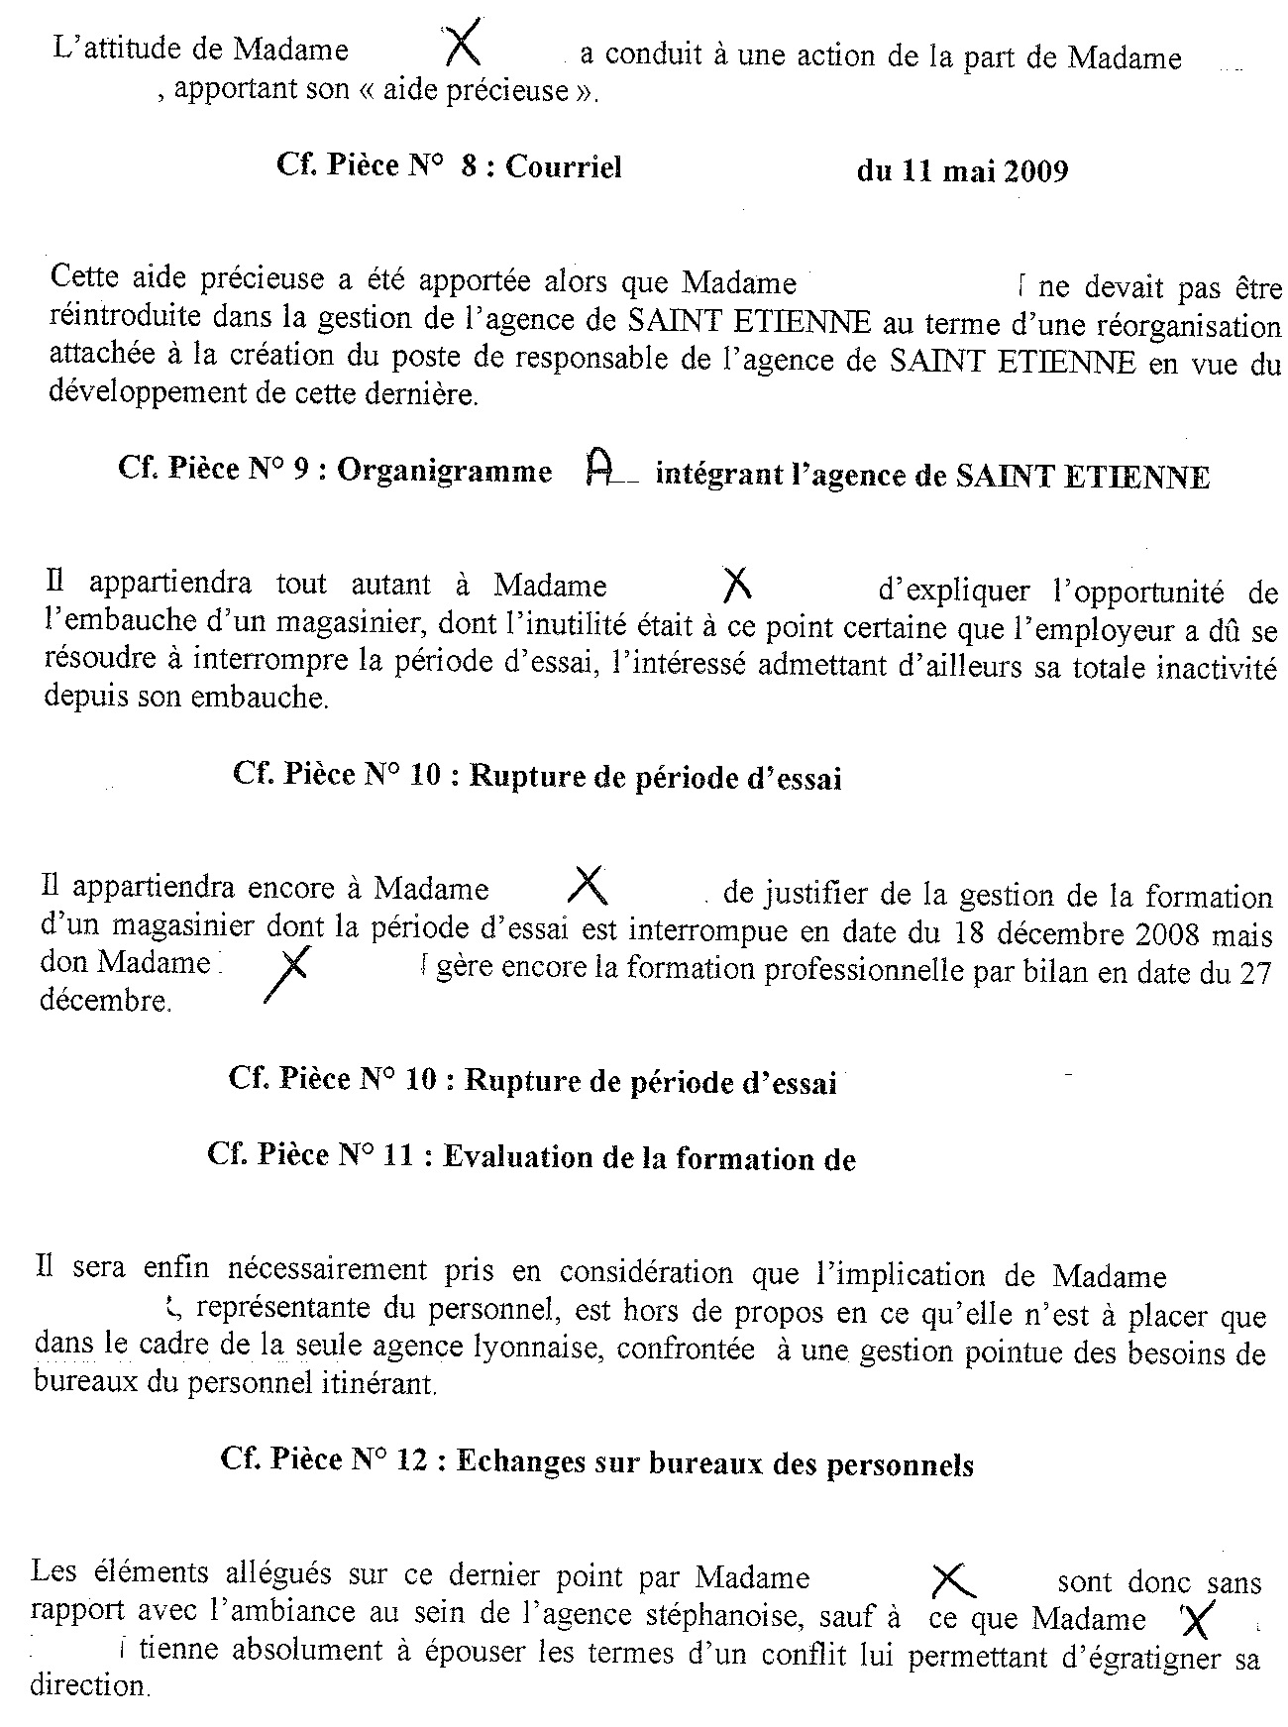

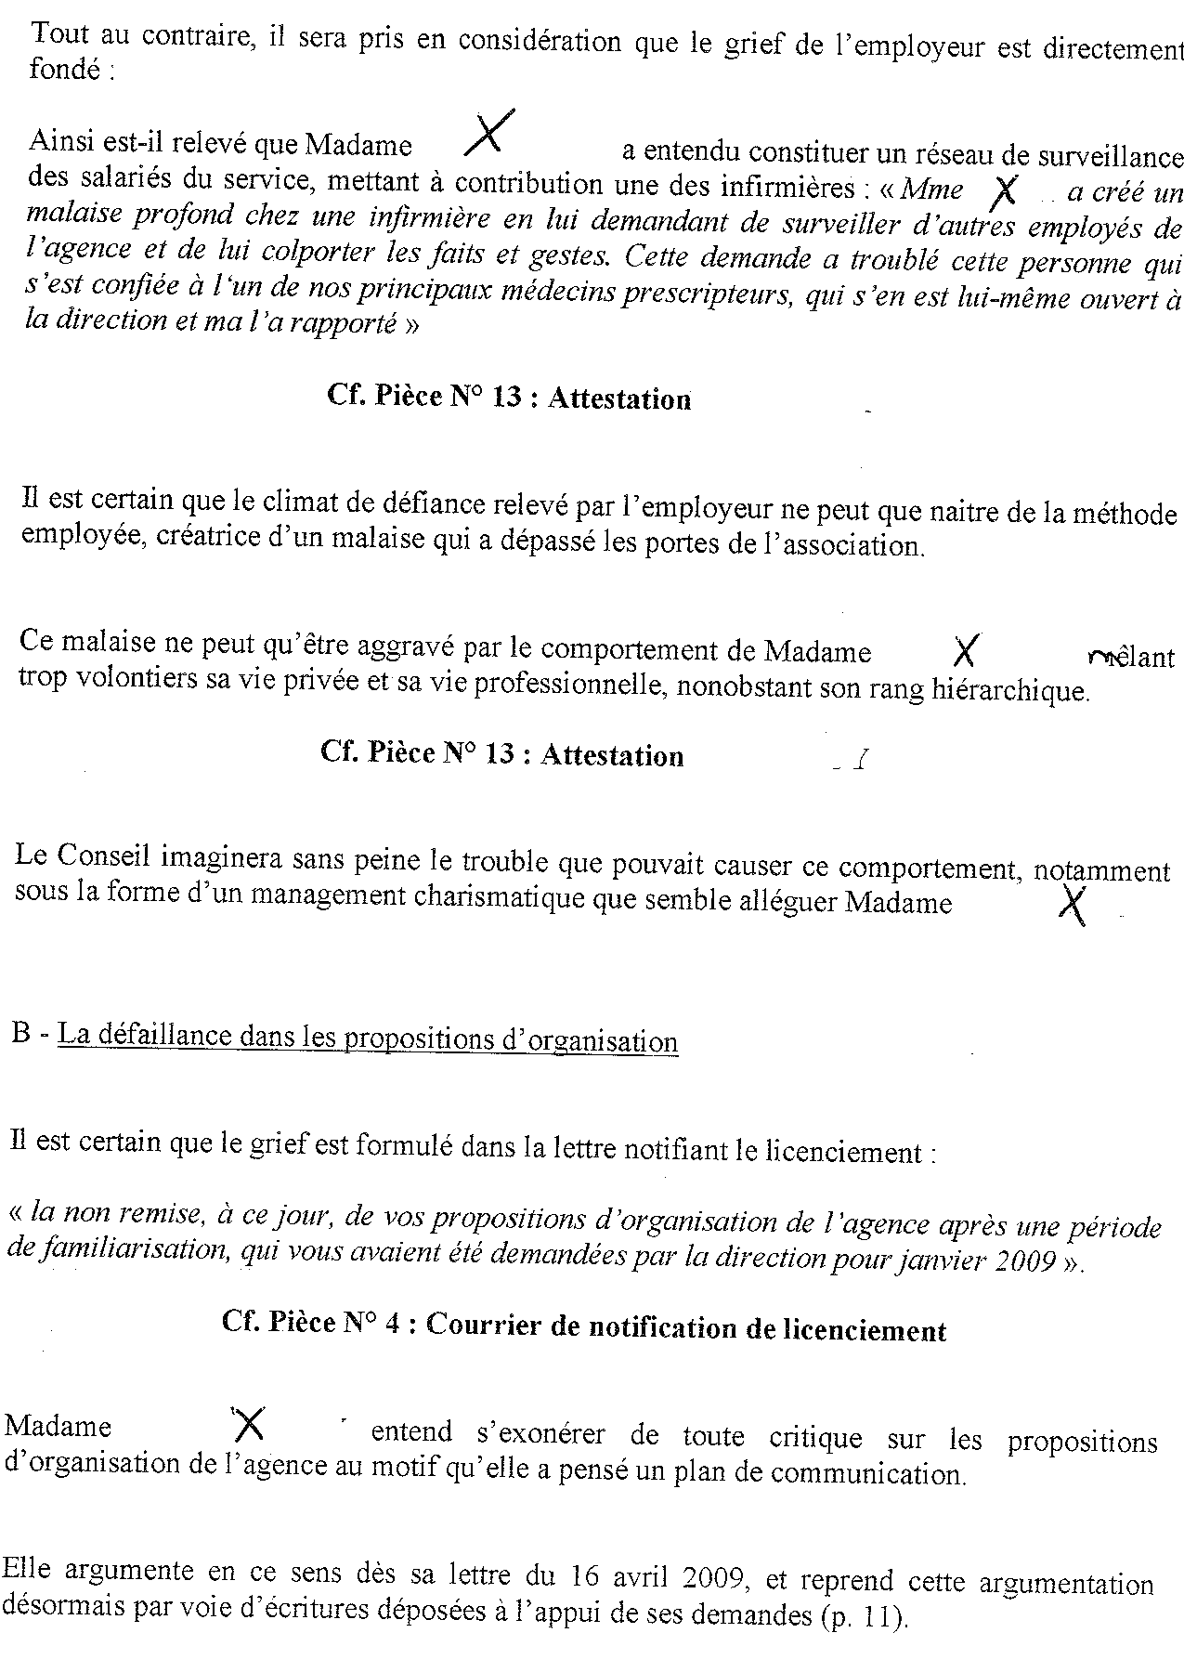 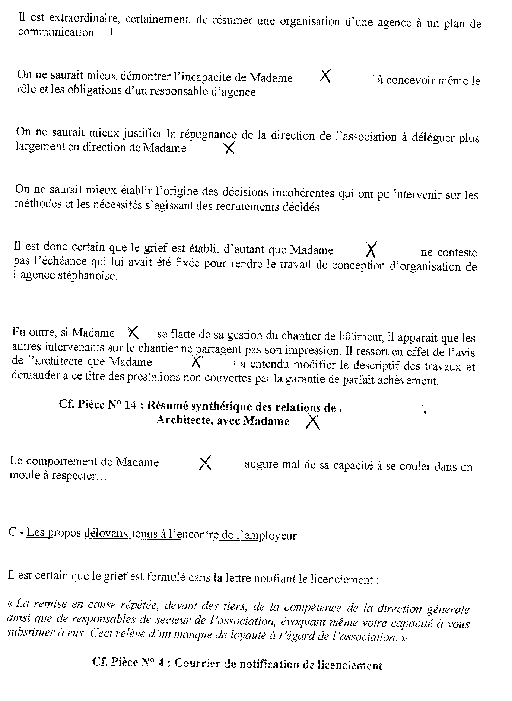 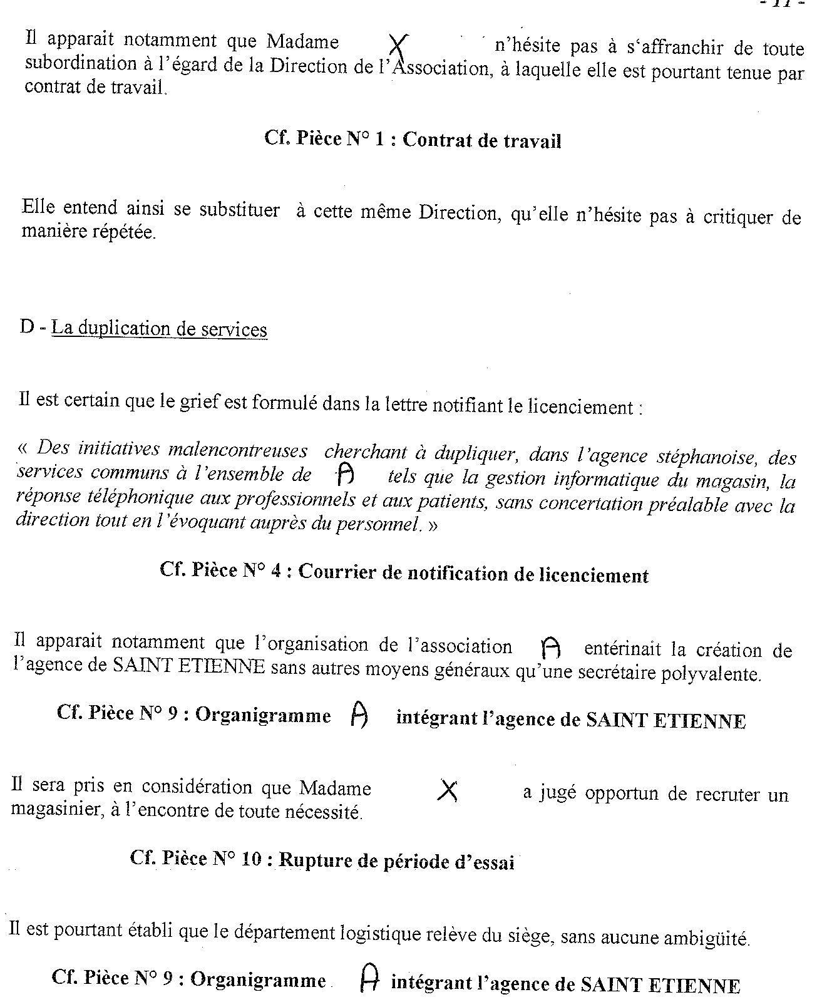

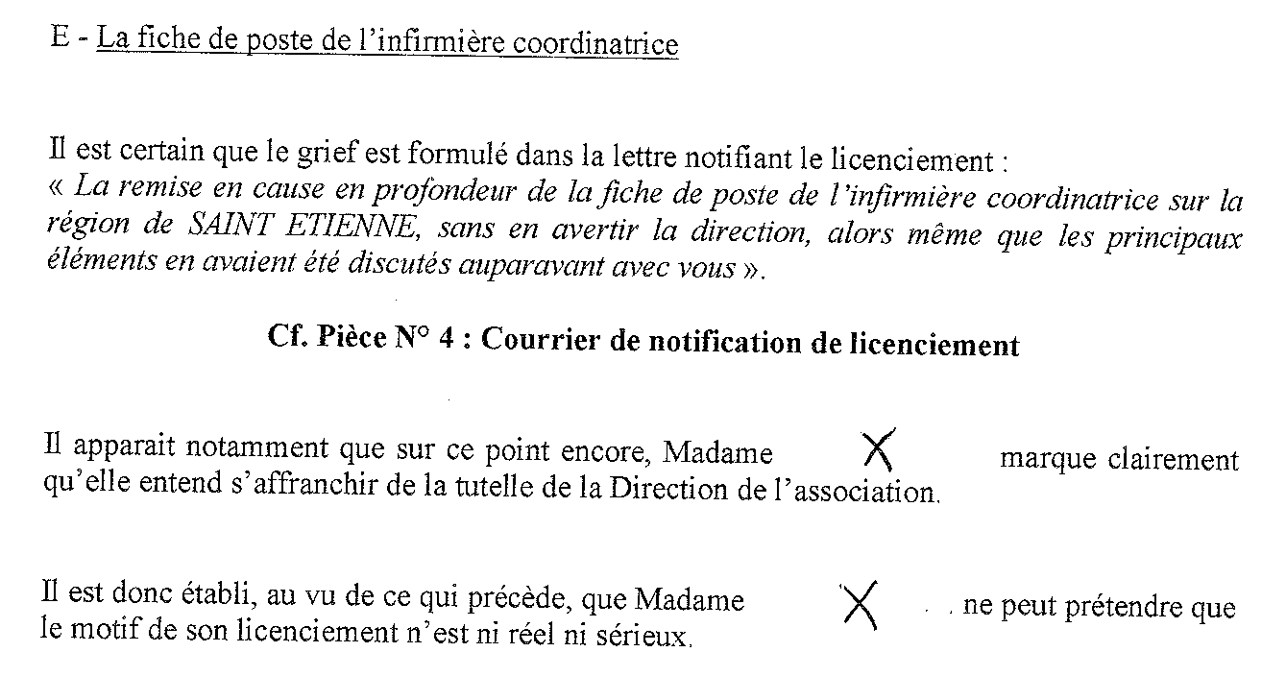

**Jugement du Conseil de prud’hommes de SAINT-ETIENNE sur un licenciement pour insuffisance professionnelle**

